31 Июля  2025г.  № 23 | Учредитель газеты – администрация Хомутовского  муниципального образования
Цена: бесплатно

РОССИЙСКАЯ ФЕДЕРАЦИЯ
ИРКУТСКАЯ ОБЛАСТЬ ИРКУТСКИЙ РАЙОН
ХОМУТОВСКОЕ МУНИЦИПАЛЬНОЕ ОБРАЗОВАНИЕ
АДМИНИСТРАЦИЯ
ПОСТАНОВЛЕНИЕ

23.07.2025 № 138 од
с. Хомутово

О внесение изменений в постановление администрации от 07.03.2025 №41 о/д «Об утверждении Порядка определения объема иного межбюджетного трансферта передаваемого бюджету Иркутского районного муниципального образования из бюджета Хомутовского муниципального образования на осуществление части переданного полномочия по решению вопроса местного значения»

В соответствии с п.3.1 ст.86, ст.142.5 Бюджетного кодекса Российской Федерации, ч.4 ст.15 Федерального закона от 06.10.2003 № 131-ФЗ «Об общих принципах организации местного самоуправления в Российской Федерации», Администрация Хомутовского муниципального образования

ПОСТАНОВЛЯЕТ:

1. Приложение к постановлению администрации Хомутовского муниципального образования от 07.03.2025 № 41 о/д «Об утверждении Порядка определения объема иного межбюджетного трансферта передаваемого бюджету Иркутского районного муниципального образования из бюджета Хомутовского муниципального образования на осуществление части переданного органом местного самоуправления Иркутского районного муниципального образования части полномочий по решению вопросов местного значения изменить и изложить в новой редакции (Прилагается).
2. Опубликовать настоящее постановление в установленном законом порядке.
3. Контроль исполнения настоящего постановления оставляю за собой.

Глава А.В. Иваненко

Приложение
к постановлению администрации
Хомутовского муниципального образования
от 23 Июля 2025№ 138 од

Приложение
к постановлению администрации
Хомутовского муниципального образования
от 07.03 2025 №41о/д

ПОРЯДОК
определения объема иного межбюджетного трансферта передаваемого бюджету Иркутского районного муниципального образования из бюджета Хомутовского муниципального образования на осуществление части переданного на 2025, 2026 годы органом местного самоуправления Иркутского районного муниципального образования части полномочий по решению вопросов местного значения «дорожная деятельность в отношении автомобильных дорог местного значения в границах населенных пунктов поселения и обеспечение безопасности дорожного движения на них, включая создание и обеспечение функционирования парковок (парковочных мест), осуществление муниципального контроля на автомобильном транспорте, городском наземном электрическом транспорте и в дорожном хозяйстве в границах населенных пунктов поселения, организация дорожного движения, а также осуществление иных полномочий в области использования автомобильных дорог и осуществления дорожной деятельности в соответствии с законодательством Российской Федерации» в части осуществление мероприятий по ремонту автомобильных дорог местного значения: с. Хомутово, ул.1-я Урожайная (от пересечения пер. Полевой до ул. 2-я Урожайная); с. Хомутово, ул. Просторная (от стр. 31 ул. Просторная до ул. Крестьянская); с. Хомутово, ул. Крестьянская (от автодороги 1Р418 до пересечения с ул. Просторной); с. Хомутово, ул. Ракитная (от пер. Кленовый д. № 8 до примыкания к ул. Крестьянская); с. Хомутово, ул. Фабричная (от пересечения ул. Гагарина до ул. Заводская); с. Хомутово, ул. Гагарина (от пересечения с ул. 2-я Урожайная до д. № 23/1 ул. Гагарина); с. Хомутово, ул. Кирова (от примыкания ул.50 лет Октября до магазина «Маяк», ул. Кирова) Хомутовского муниципального образования.

1. Объем межбюджетных трансфертов, передаваемых бюджету Иркутского районного муниципального образования из бюджета поселения на осуществление органом местного самоуправления Иркутским районным муниципальным образованием полномочий органа местного самоуправления поселения по осуществление мероприятий по ремонту автомобильных дорог местного значения: с. Хомутово, ул.1-я Урожайная (от пресечения пер. Полевой до ул. 2-я Урожайная); с. Хомутово, ул. Просторная (от стр. 31 ул. Просторная до ул. Крестьянская); с. Хомутово, ул. Крестьянская (от автодороги 1Р418 до пересечения с ул. Просторной); с. Хомутово, ул. Ракитная (от пер. Кленовый д. № 8 до примыкания к ул. Крестьянская); с. Хомутово, ул. Фабричная (от пересечении ул. Гагарина до ул. Заводская); с. Хомутово, ул. Гагарина (от пересечения с ул. 2-я Урожайная до д. № 23/1 ул. Гагарина); с. Хомутово, ул. Кирова (от примыкания ул.50 лет Октября до магазина «Маяк», ул. Кирова) Хомутовского муниципального образования определяется в зависимости от протяженности автомобильных дорог местного значения в границах населенных пунктов поселения.

2. С= ОР/ПДмр х ПДп(1),
С = 708 265,54 / 306,850 х 3,151 = 7 273,08 руб.
где:
ОР - объем расходов на содержание муниципальных служащих, исполняющих полномочия поселения;
ПДмр – протяженность автомобильных дорог поселений муниципального образования (306,850 км.)
ПДп – протяженность автомобильных дорог местного значения в границах населенных пунктов поселения, передающего полномочия по решению вопроса местного значения (3,151 км.)
3. Объем расходов на содержание муниципальных служащих, исполняющих полномочия поселения определяется по формуле (2):
ОР= 1 х NФОТ год + МZ (2)
ОР на 9 мес.= 1 x 615 883,08 + 92 382,46 = 708 265,54 руб.
MZ 9 мес.= 615 883,08 х 15% х 1 = 92 382,46 руб.
где:
NФОТ год – нормативный фонд оплаты труда муниципальных служащих;
MZ – материальные затраты, необходимые для осуществления полномочия поселения, устанавливаемые в размере 15 процентов от нормативного фонда оплаты труда муниципальных служащих.
4. Нормативный фонд оплаты труда муниципального служащего определяется по формуле (3):
NФОТ год = OxFxKxD (3)
NФОТ год = 9854,76x40x 1,6 x 1,302 = 821 177,44 руб.
NФОТ 9 мес. = (9854,76x40x 1,6 x 1,302)/12 х 9 = 615 883,08 руб.
где:
O – должностной оклад конкретной должности муниципальной службы для исполнения полномочия поселения (должностной оклад по должности главный специалист – 9854,76 руб.);
F – количество должностных окладов, учитываемых при формировании расходов районного бюджета на очередной финансовый год на оплату труда муниципального служащего, исполняющего полномочие поселения (40);
K – районный коэффициент и процентная надбавка за непрерывный стаж работы в организациях, расположенных в районах Крайнего Севера и приравненных к ним местностях, в южных районах Иркутской области (1,6);
D – начисления на оплату труда муниципального служащего, исполняющего полномочие поселения, в соответствии с законодательством Российской Федерации (1,302).
5. Установить объем межбюджетных трансфертов, передаваемых бюджету Иркутского районного муниципального образования из бюджета поселения на осуществление органом местного самоуправления Иркутским районным муниципальным образованием полномочий органа местного самоуправления поселения по осуществление мероприятий по ремонту автомобильных дорог местного значения на 2025 год в сумме 5 289 (пять тысяч двести восемьдесят девять) рублей 51 копейка, на 2026 год в сумме 1973 (одна тысяча девятьсот семьдесят три) рубля 57 копеек.

Начальник юридического отдела Е.С. Трохимчук

РОССИЙСКАЯ ФЕДЕРАЦИЯ
ИРКУТСКАЯ ОБЛАСТЬ ИРКУТСКИЙ РАЙОН
ХОМУТОВСКОЕ МУНИЦИПАЛЬНОЕ ОБРАЗОВАНИЕ
АДМИНИСТРАЦИЯ
ПОСТАНОВЛЕНИЕ

30.07.2025 № 140 од
с. Хомутово

О внесении изменений в постановление администрации Хомутовского муниципального образования от 14.03.2024 №60 о/д «Об утверждении муниципальной программы «Комплексное развитие сельских территорий Хомутовского муниципального образования на 2024-2026 годы»

Руководствуясь ст. 179 Бюджетного кодекса Российской Федерации, ст.14 Федерального закона от 06.10.2003 №131-ФЗ «Об общих принципах организации местного самоуправления в Российской Федерации», в рамках Подпрограммы «Комплексное развитие сельских территорий Иркутской области» на 2021-2024 государственной программы Иркутской области «Развитие сельского хозяйства и регулирование рынков сельскохозяйственной продукции, сырья и продовольствия" на 2019 - 2024, утвержденной Постановлением правительства Иркутской области от 26.10.2018 № 772-пп, Порядком принятия решений о разработке муниципальных Программ Хомутовского муниципального образования, их формирования и реализации, и Порядка проведения критериев оценки эффективности реализации муниципальных программ Хомутовского муниципального образования, утвержденным Постановлением Главы администрации от 06.11.2013 № 197 о/д, Уставом Хомутовского муниципального образования, Администрация Хомутовского муниципального образования

ПОСТАНОВЛЯЕТ:

1.В постановление администрации Хомутовского муниципального образования от 14.03.2024 №60 о/д «Об утверждении муниципальной программы «Комплексное развитие сельских территорий Хомутовского муниципального образования на 2024-2026 годы» внести следующие изменения:
1.1. В паспорте муниципальной программы Хомутовского муниципального образования «Комплексное развитие сельских территорий Хомутовского муниципального образования на 2024-2026 годы» раздел «Объёмы и источники финансирования муниципальной программы» изменить и изложить в новой редакции:
Объёмы и источники финансирования муниципальной программы | Общий объём финансирования программы по годам реализации составляет:  2024 год – 224 756,34 тыс.руб.;  2025 год – 1 636,71 тыс.руб.;  2026 год – 850 369,34 тыс.руб.  Объём финансирования программы за счет средств федерального и областного бюджетов по годам реализации составляет:  2024 год – 193 744,12 тыс.руб.;  2025 год – 0,00 тыс.руб.;  2026 год – 817 545,42 тыс.руб.  Объём финансирования программы за счет средств бюджета Хомутовского муниципального образования по годам реализации составляет:  2024 год – 5 667,34 тыс.руб.;  2025 год – 1 636,71 тыс.руб.;  2026 год – 10 772,70 тыс.руб.  Объём финансирования программы за счет средств внебюджетных источников по годам реализации составляет:  2024 год – 25 344,88 тыс.руб.;  2025 год – 0,00 тыс.руб.;  2026 год – 22 051,22 тыс.руб.

1.2. Приложение к муниципальной программе Хомутовского муниципального образования «Комплексное развитие сельских территорий Хомутовского муниципального образования на 2024-2026 годы» изменить и изложить в новой редакции (Приложение).
Постановление администрации Хомутовского муниципального образования от 24.04.2024 № 106 о/д «О внесении изменений в постановление администрации Хомутовского муниципального образования от 14.03.2024 №60 о/д «Об утверждении муниципальной программы «Комплексное развитие сельских территорий Хомутовского муниципального образования на 2024-2026 годы»» признать утратившим силу.
Опубликовать настоящее постановление в установленном законом порядке.
Контроль за исполнением настоящего постановления оставляю за собой.

Глава администрации А.В. Иваненко

Приложение
к Постановлению администрации
от «30» Июля 2025 г.

Приложение
к муниципальной программе
«Комплексное развитие сельских территорий
Хомутовского муниципального образования
на 2024-2026 годы», утвержденной
Постановлением администрации Хомутовского
муниципального образования от 14.03.2024 №60 о/д

№ п/п | Мероприятие | Всего: | Федеральный и областной бюджеты, тыс.руб. |  |  |  | Бюджет Хомутовского муниципального образования, тыс.руб. |  |  |  | Внебюджетные источники, тыс.руб.
№ п/п | Мероприятие | Всего: | 2024 | 2025 | 2026 | Итого | 2024 | 2025 | 2026 | Итого | 2024 | 2025 | 2026 | Итого
1 | Развитие социальной инфраструктуры на сельских территориях (Современный облик сельских территорий) | 767 376,856 | 16 620,60 | 0,00 | 748 168,42 | 764 789,02 | 759,15 | 0,00 | 1 188,69 | 1 947,83 | 0,00 | 0,00 | 640,00 | 640,00
1.1. | Строительство объекта: "Ледовый дворец с комплексом спортивных сооружений", расположенного по адресу: Иркутский район, д.Куда, ул.Спортивная, 1б | 446 320,180 | 0,00 | 0,00 | 445 606,07 | 445 606,07 | 0,00 | 0,00 | 714,11 | 714,11 | 0,00 | 0,00 | 0,00 | 0,00
1.2. | Капитальный ремонт Дома культуры с. Хомутово, ул. Кирова, 10Б | 127 000,000 | 0,00 | 0,00 | 126 716,80 | 126 716,80 | 0,00 | 0,00 | 203,20 | 203,20 | 0,00 | 0,00 | 80,00 | 80,00
1.3. | Строительство объекта Дома культуры в с. Хомутово, Иркутского района | 17 379,748 | 16 620,60 | 0,00 | 0,00 | 16 620,60 | 759,15 | 0,00 | 0,00 | 759,15 | 0,00 | 0,00 | 0,00 | 0,00
1.4. | Поставка и монтаж модульного здания Физкультурно-оздоровительный комплекса в с.Хомутово | 176 676,928 | 0,00 | 0,00 | 175 845,55 | 175 845,55 | 0,00 | 0,00 | 271,38 | 271,38 | 0,00 | 0,00 | 560,00 | 560,00
2 | Благоустройство сельских территорий | 106 593,579 | 18 408,56 | 0,00 | 50 457,00 | 68 865,56 | 2 614,00 | 0,00 | 8 704,01 | 11 318,01 | 7 198,79 | 0,00 | 19 211,22 | 26 410,01
2.1. | Реализация проекта по благоустройству общественных пространств на сельских территориях "Чистое село 1" | 2 594,611 | 1 790,28 | 0,00 | 0,00 | 1 790,28 | 122,00 | 0,00 | 0,00 | 122,00 | 682,33 | 0,00 | 0,00 | 682,33
2.2. | Реализация проекта по благоустройству общественных пространств на сельских территориях "Чистое село 2" | 2 594,610 | 1 790,28 | 0,00 | 0,00 | 1 790,28 | 122,00 | 0,00 | 0,00 | 122,00 | 682,33 | 0,00 | 0,00 | 682,33
2.3. | Реализация проекта по благоустройству общественных пространств на сельских территориях "Живая память" | 2 490,840 | 1 680,00 | 0,00 | 0,00 | 1 680,00 | 280,00 | 0,00 | 0,00 | 280,00 | 530,84 | 0,00 | 0,00 | 530,84
2.4. | Реализация проекта по благоустройству общественных пространств на сельских территориях "Дорога к творчеству" | 3 171,780 | 1 999,00 | 0,00 | 0,00 | 1 999,00 | 351,00 | 0,00 | 0,00 | 351,00 | 821,78 | 0,00 | 0,00 | 821,78
2.5. | Реализация проекта по благоустройству общественных пространств на сельских территориях "Дорога к знаниям" | 3 013,530 | 1 999,00 | 0,00 | 0,00 | 1 999,00 | 320,00 | 0,00 | 0,00 | 320,00 | 694,53 | 0,00 | 0,00 | 694,53
2.6. | Реализация проекта по благоустройству общественных пространств на сельских территориях "Аллея выпускников" | 3 325,960 | 1 999,00 | 0,00 | 0,00 | 1 999,00 | 378,00 | 0,00 | 0,00 | 378,00 | 948,96 | 0,00 | 0,00 | 948,96
2.7. | Реализация проекта по благоустройству общественных пространств на сельских территориях "Медведи - пешеходные аллеи" | 3 178,780 | 1 999,00 | 0,00 | 0,00 | 1 999,00 | 318,00 | 0,00 | 0,00 | 318,00 | 861,78 | 0,00 | 0,00 | 861,78
2.8. | Реализация проекта по благоустройству общественных пространств на сельских территориях "Медведи - игровая и спортивная площадки" | 3 010,470 | 1 965,00 | 0,00 | 0,00 | 1 965,00 | 296,00 | 0,00 | 0,00 | 296,00 | 749,47 | 0,00 | 0,00 | 749,47
2.9. | Реализация проекта по благоустройству общественных пространств на сельских территориях "Медведи - ограждение" | 3 117,650 | 1 999,00 | 0,00 | 0,00 | 1 999,00 | 247,00 | 0,00 | 0,00 | 247,00 | 871,65 | 0,00 | 0,00 | 871,65
2.10. | Реализация проекта по благоустройству общественных пространств на сельских территориях "Медведи - освещение" | 1 723,120 | 1 188,00 | 0,00 | 0,00 | 1 188,00 | 180,00 | 0,00 | 0,00 | 180,00 | 355,12 | 0,00 | 0,00 | 355,12
2.11. | Реализация проекта по благоустройству общественных пространств на сельских территориях "Атлет" | 3 223,698 | 0,00 | 0,00 | 2 095,00 | 2 095,00 | 0,00 | 0,00 | 355,09 | 355,09 | 0,00 | 0,00 | 773,61 | 773,61
2.12. | Реализация проекта по благоустройству общественных пространств на сельских территориях "Атлет - ограждение" | 3 286,964 | 0,00 | 0,00 | 2 136,00 | 2 136,00 | 0,00 | 0,00 | 362,12 | 362,12 | 0,00 | 0,00 | 788,84 | 788,84
2.13. | Реализация проекта по благоустройству общественных пространств на сельских территориях "Современник 1" | 4 741,357 | 0,00 | 0,00 | 2 764,00 | 2 764,00 | 0,00 | 0,00 | 522,00 | 522,00 | 0,00 | 0,00 | 1 455,36 | 1 455,36
2.14. | Реализация проекта по благоустройству общественных пространств на сельских территориях "Современник 2" | 4 724,003 | 0,00 | 0,00 | 2 999,00 | 2 999,00 | 0,00 | 0,00 | 591,00 | 591,00 | 0,00 | 0,00 | 1 134,00 | 1 134,00
2.15. | Реализация проекта по благоустройству общественных пространств на сельских территориях "Безопасность" | 4 090,035 | 0,00 | 0,00 | 2 836,00 | 2 836,00 | 0,00 | 0,00 | 450,00 | 450,00 | 0,00 | 0,00 | 804,04 | 804,04
2.16. | Реализация проекта по благоустройству общественных пространств на сельских территориях "Чистая деревня" | 4 151,968 | 0,00 | 0,00 | 2 798,00 | 2 798,00 | 0,00 | 0,00 | 456,97 | 456,97 | 0,00 | 0,00 | 896,99 | 896,99
2.17. | Реализация проекта по благоустройству общественных пространств на сельских территориях "Радуга - ограждение" | 3 380,981 | 0,00 | 0,00 | 2 197,00 | 2 197,00 | 0,00 | 0,00 | 372,69 | 372,69 | 0,00 | 0,00 | 811,29 | 811,29
2.18. | Реализация проекта по благоустройству общественных пространств на сельских территориях "Радуга- парковка" | 3 603,507 | 0,00 | 0,00 | 2 342,00 | 2 342,00 | 0,00 | 0,00 | 396,76 | 396,76 | 0,00 | 0,00 | 864,75 | 864,75
2.19. | Реализация проекта по благоустройству общественных пространств на сельских территориях "Радуга" | 1 602,148 | 0,00 | 0,00 | 1 041,00 | 1 041,00 | 0,00 | 0,00 | 177,00 | 177,00 | 0,00 | 0,00 | 384,14 | 384,14
2.20. | Реализация проекта по благоустройству общественных пространств на сельских территориях "Спорт норма жизни - ограждение" | 3 386,987 | 0,00 | 0,00 | 2 201,00 | 2 201,00 | 0,00 | 0,00 | 373,11 | 373,11 | 0,00 | 0,00 | 812,88 | 812,88
2.21. | Реализация проекта по благоустройству общественных пространств на сельских территориях "Спорт норма жизни" | 3 482,777 | 0,00 | 0,00 | 2 263,00 | 2 263,00 | 0,00 | 0,00 | 383,94 | 383,94 | 0,00 | 0,00 | 835,83 | 835,83
2.22. | Реализация проекта по благоустройству общественных пространств на сельских территориях "Фонарик" | 3 381,007 | 0,00 | 0,00 | 2 197,00 | 2 197,00 | 0,00 | 0,00 | 372,07 | 372,07 | 0,00 | 0,00 | 811,94 | 811,94
2.23. | Реализация проекта по благоустройству общественных пространств на сельских территориях "Искра" | 3 596,719 | 0,00 | 0,00 | 2 337,00 | 2 337,00 | 0,00 | 0,00 | 396,60 | 396,60 | 0,00 | 0,00 | 863,12 | 863,12
2.24. | Реализация проекта по благоустройству общественных пространств на сельских территориях "Безопасная дорога" | 3 386,607 | 0,00 | 0,00 | 2 202,00 | 2 202,00 | 0,00 | 0,00 | 372,63 | 372,63 | 0,00 | 0,00 | 811,98 | 811,98
2.25. | Реализация проекта по благоустройству общественных пространств на сельских территориях "Ленинградская -организация ливневых стоков" | 3 117,534 | 0,00 | 0,00 | 2 026,00 | 2 026,00 | 0,00 | 0,00 | 343,37 | 343,37 | 0,00 | 0,00 | 748,16 | 748,16
2.26. | Реализация проекта по благоустройству общественных пространств на сельских территориях "Ленинградская -освещение" | 807,460 | 0,00 | 0,00 | 524,00 | 524,00 | 0,00 | 0,00 | 89,72 | 89,72 | 0,00 | 0,00 | 193,74 | 193,74
2.27. | Реализация проекта по благоустройству общественных пространств на сельских территориях "Чистое село 1" | 4 155,706 | 0,00 | 0,00 | 2 706,00 | 2 706,00 | 0,00 | 0,00 | 457,97 | 457,97 | 0,00 | 0,00 | 991,74 | 991,74
2.28. | Реализация проекта по благоустройству общественных пространств на сельских территориях "Чистое село 2" | 4 155,706 | 0,00 | 0,00 | 2 706,00 | 2 706,00 | 0,00 | 0,00 | 457,97 | 457,97 | 0,00 | 0,00 | 991,74 | 991,74
2.29. | Реализация проекта по благоустройству общественных пространств на сельских территориях "Живая память 1" | 3 495,727 | 0,00 | 0,00 | 2 271,00 | 2 271,00 | 0,00 | 0,00 | 385,46 | 385,46 | 0,00 | 0,00 | 839,27 | 839,27
2.30. | Реализация проекта по благоустройству общественных пространств на сельских территориях "Живая память 2" | 3 496,506 | 0,00 | 0,00 | 2 272,00 | 2 272,00 | 0,00 | 0,00 | 385,24 | 385,24 | 0,00 | 0,00 | 839,27 | 839,27
2.31. | Реализация проекта по благоустройству общественных пространств на сельских территориях "Черемушки 1" | 4 552,416 | 0,00 | 0,00 | 2 772,00 | 2 772,00 | 0,00 | 0,00 | 501,15 | 501,15 | 0,00 | 0,00 | 1 279,27 | 1 279,27
2.32. | Реализация проекта по благоустройству общественных пространств на сельских территориях "Черемушки 2" | 4 552,416 | 0,00 | 0,00 | 2 772,00 | 2 772,00 | 0,00 | 0,00 | 501,15 | 501,15 | 0,00 | 0,00 | 1 279,27 | 1 279,27
3. | Развитие дорожной инфраструктуры на сельских территориях | 202 791,951 | 158 714,96 | 0,00 | 18 920,00 | 177 634,96 | 2 294,19 | 1 636,71 | 880,00 | 4 810,90 | 18 146,09 | 0,00 | 2 200,00 | 20 346,09
3.1. | Капитальный ремонт дороги общего пользования местного значения ул. Сиреневая с. Хомутово 1 этап | 54 554,846 | 46 819,90 | 0,00 | 0,00 | 46 819,90 | 806,42 | 1 636,71 | 0,00 | 2 443,13 | 5 291,81 | 0,00 | 0,00 | 5 291,81
3.2. | Капитальный ремонт дороги общего пользования местного значения ул. Гравийная с. Хомутово | 85 829,443 | 75 653,24 | 0,00 | 0,00 | 75 653,24 | 1 429,58 | 0,00 | 0,00 | 1 429,58 | 8 746,62 | 0,00 | 0,00 | 8 746,62
3.3. | Ремонт автомобильной дороги общего пользования местного значения ул. Ворошилова с. Хомутово | 4 865,699 | 4 364,07 | 0,00 | 0,00 | 4 364,07 | 7,01 | 0,00 | 0,00 | 7,01 | 494,63 | 0,00 | 0,00 | 494,63
3.5. | Ремонт автомобильной дороги общего пользования местного значения ул. 2 -ая Урожайная с. Хомутово | 9 775,403 | 8 767,60 | 0,00 | 0,00 | 8 767,60 | 14,08 | 0,00 | 0,00 | 14,08 | 993,72 | 0,00 | 0,00 | 993,72
3.6. | Ремонт автомобильной дороги общего пользования местного значения ул. Калинина с. Хомутово | 5 554,865 | 4 982,18 | 0,00 | 0,00 | 4 982,18 | 8,00 | 0,00 | 0,00 | 8,00 | 564,68 | 0,00 | 0,00 | 564,68
3.7. | Ремонт автомобильной дороги общего пользования местного значения ул. Строителей с. Хомутово | 14 603,406 | 13 097,86 | 0,00 | 0,00 | 13 097,86 | 21,03 | 0,00 | 0,00 | 21,03 | 1 484,52 | 0,00 | 0,00 | 1 484,52
3.8. | Ремонт автомобильной дороги общего пользования местного значения ул. Васильева д. Куда | 5 608,289 | 5 030,10 | 0,00 | 0,00 | 5 030,10 | 8,08 | 0,00 | 0,00 | 8,08 | 570,11 | 0,00 | 0,00 | 570,11
3.8. | Ремонт автомобильной дороги общего пользования местного значения ул. Мостовая, д. Позднякова | 22 000,000 | 0,00 | 0,00 | 18 920,00 | 18 920,00 | 0,00 | 0,00 | 880,00 | 880,00 | 0,00 | 0,00 | 2 200,00 | 2 200,00
 | Всего по программе: | 1 076 762,385 | 193 744,12 | 0,00 | 817 545,42 | 1 011 289,54 | 5 667,34 | 1 636,711 | 10 772,70 | 18 076,74 | 25 344,88 | 0,00 | 22 051,22 | 47 396,10
Начальник отдела МЗ и РМП Е.Н.Дубровина

РОССИЙСКАЯ ФЕДЕРАЦИЯ
ИРКУТСКАЯ ОБЛАСТЬ ИРКУТСКИЙ РАЙОН
ХОМУТОВСКОЕ МУНИЦИПАЛЬНОЕ ОБРАЗОВАНИЕ
АДМИНИСТРАЦИЯ
ПОСТАНОВЛЕНИЕ

24.07.2025 № 1532 пз
с. Хомутово

О назначении публичных слушаний по проекту решения о предоставлении разрешения на условно разрешенный вид
использования земельного участка

В целях соблюдения права человека на благоприятные условия жизнедеятельности, прав и законных интересов правообладателей земельных участков и объектов капитального строительства, руководствуясь ст. ст. 5.1, 39 Градостроительного кодекса Российской Федерации, ст. 28 Федерального закона от 06.10.2003 № 131-ФЗ «Об общих принципах организации местного самоуправления в Российской Федерации», ст. 19 Устава Хомутовского муниципального образования, постановлением администрации Хомутовского муниципального образования от 31.10.2018 №150 о/д «О комиссии по подготовке правил землепользования и застройки Хомутовского муниципального образования», Решением Думы Хомутовского муниципального образования от 26.07.2018 № 13-56/д «Об утверждении Положения об отдельных вопросах организации и проведения общественных обсуждений, публичных слушаний в области градостроительной деятельности в Хомутовском муниципальном образовании», на основании заявления Менга А.В., Менга В.А., Менга И.В., Менг А.С, Администрация Хомутовского муниципального образования

ПОСТАНОВЛЯЕТ:

1.Назначить публичные слушания по проекту решения о предоставлении разрешения на условно разрешенный вид использования «Магазины», «Здравоохранение» в отношении:
1.1земельного участка с кадастровым номером 38:06:100105:2097 площадью 1496 кв.м., расположенного по адресу: Российская Федерация, Российская Федерация, Иркутская область, муниципальный район Иркутский, сельское поселение Хомутовское, село Хомутово, улица Пушкина.
2. Комиссии по подготовке правил землепользования и застройки Хомутовского муниципального образования:
1)В срок не более одного месяца со дня опубликования оповещения о начале публичных слушаний, предусмотренного подпунктом «а» пункта 2 части 2 настоящего постановления до дня опубликования заключения о результатах публичных слушаний, провести публичные слушания по проекту;
2)Обеспечить опубликование в газете «Вестник Хомутовского поселения» и размещение на официальном сайте администрации Хомутовского муниципального образования в информационно-телекоммуникационной сети «Интернет» (https://khomutovskoe-mo.ru);
а) оповещения о начале публичных слушаний в форме информационного сообщения, содержащего, в том числе, информацию о месте и дате открытия, времени проведения экспозиции проекта;
б) проекта и информационных материалов к нему;
в) заключения о результатах публичных слушаний.
3. Опубликовать настоящее постановление в газете «Вестник Хомутовского поселения» и разместить на официальном сайте администрации Хомутовского муниципального образования в информационно-телекоммуникационной сети «Интернет» (https://khomutovskoe-mo.ru).
4. Контроль за исполнением настоящего постановления возложить на Первого заместителя Главы администрации Хомутовского муниципального образования.

Глава администрации А.В. Иваненко

Проект
Решения о предоставлении разрешения на условно разрешенный вид использования «Магазины», «Здравоохранение»: в отношении земельного участка с кадастровым номером 38:06:100105:2097 площадью 1496 кв.м., расположенного по адресу : Российская Федерация, Российская Федерация, Иркутская область, муниципальный район Иркутский, сельское поселение Хомутовское, село Хомутово, улица Пушкина

Учитывая заявление Менга А.В., Менга В.А., Менга И.В., Менг А.С. о предоставлении разрешения на условно разрешенный вид использования «Магазины», «Здравоохранение»: в отношении земельного участка с кадастровым номером 38:06:100105:2097 площадью 1496 кв.м., расположенного по адресу: Российская Федерация, Российская Федерация, Иркутская область, муниципальный район Иркутский, сельское поселение Хомутовское, село Хомутово, улица Пушкина.
Схема расположения земельного участка, в отношении которого подготовлен проект решения о предоставлении разрешения на условно разрешенный вид использования

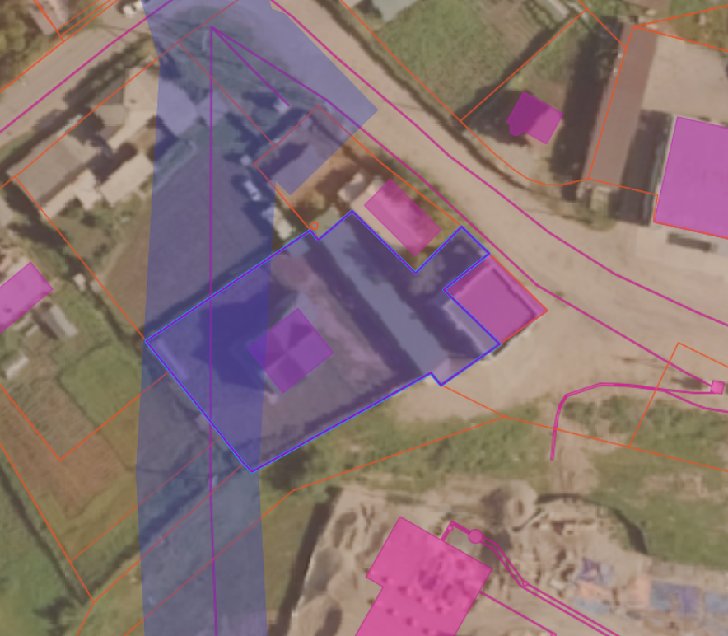
:1328
:1197
:1986
:1316
:916
Ул.Пушкина
:1329
:1737

Оповещение
жителей Хомутовского муниципального образования о начале публичных слушаний по проекту решения о предоставлении разрешения на условно разрешенный вид использования «Магазины», «Здравоохранение»: в отношении земельного участка с кадастровым номером 38:06:100105:2097 площадью 1496 кв.м., расположенного по адресу : Российская Федерация, Российская Федерация, Иркутская область, муниципальный район Иркутский, сельское поселение Хомутовское, село Хомутово, улица Пушкина

Комиссия по подготовке правил землепользования и застройки Хомутовского муниципального образования сообщает о начале публичных слушаний по проекту решения о предоставлении разрешения на условно разрешенный вид использования «Магазины», «Здравоохранение»: в отношении земельного участка с кадастровым номером 38:06:100105:2097 площадью 1496 кв.м., расположенного по адресу : Российская Федерация, Российская Федерация, Иркутская область, муниципальный район Иркутский, сельское поселение Хомутовское, село Хомутово, улица Пушкина. (далее – проект).
Информационные материалы к проекту:
1)проект решения о предоставлении разрешения на условно разрешенный вид использования земельного участка;
2) схема расположения земельного участка, в отношении которого подготовлен проект решения о предоставлении разрешения на условно разрешенный вид использования.
Порядок и срок проведения публичных слушаний: не более одного месяца со дня опубликования настоящего информационного сообщения до дня опубликования заключения о результатах публичных слушаний (с 21.07.2025г. по 07.08.2025 г.)
Место экспозиции проекта: в здании Администрации Хомутовского муниципального образования по адресу: Иркутская область, Иркутский район, с. Хомутово, ул. Кирова, 7 А, 1 этаж, 3 кабинет (отдел градостроительства, земельных и имущественных отношений)
Дата открытия экспозиции проекта: 21.07.2025 г.
Срок, время проведения экспозиции проекта: с 21.07.2025г. по 07.08.2025г.. включительно.
Дни и часы, в которые возможно посещение экспозиции проекта: понедельник, четверг, (кроме праздничных дней), с 8-00 до 16-00, перерыв на обед с 12-00 до 13-00
Собрания участников публичных слушаний:
- Регистрация лиц, участвующих в собрании участников публичных слушаний: 07.08.2025 г.
(с 15:30 до 16:00 часов) по адресу: в здании Администрации Хомутовского муниципального образования по адресу: Иркутская область, Иркутский район, с. Хомутово, ул. Кирова, 7 А, 1 этаж, 3 кабинет;
- Собрание участников публичных слушаний: 07.08.2025 в 16:10 часов.
В целях идентификации участникам публичных слушаний необходимо представить сведения о себе (для физических лиц - фамилию, имя, отчество (при наличии), дату рождения, адрес места жительства (регистрации); для юридических лиц - наименование, основной государственный регистрационный номер, место нахождения и адрес) с приложением документов, подтверждающих такие сведения.
Участники публичных слушаний, прошедшие в установленном порядке идентификацию, имеют право вносить предложения, касающиеся проектов:
- в письменной или устной форме в ходе проведения собрания участников публичных слушаний;
- в письменной форме в адрес Администрации Хомутовского муниципального образования по адресу: Иркутская область, Иркутский район, с. Хомутово, ул. Кирова, 7 а, 1 этаж, 3 кабинет (отдел градостроительства, земельных и имущественных отношений); (все дни, кроме субботы, воскресенья);
Проект и информационные материалы к нему будут размещены на официальном сайте администрации Хомутовского муниципального образования в информационно-телекоммуникационной сети "Интернет" (http://khomutovskoe-mo.ru) и в газете «Вестник Хомутовского поселения», »:, https://pos.gosuslugi.ru/backoffice/ПОС/ Общественные обсуждения и публичные слушания:: с 21.07.2025г. по 07.08.2025.
Справки по вопросам организации и проведения публичных слушаний по телефону: 696-182,696-501.

РОССИЙСКАЯ ФЕДЕРАЦИЯ
ИРКУТСКАЯ ОБЛАСТЬ ИРКУТСКИЙ РАЙОН
ХОМУТОВСКОЕ МУНИЦИПАЛЬНОЕ ОБРАЗОВАНИЕ
АДМИНИСТРАЦИЯ
ПОСТАНОВЛЕНИЕ

24.07.2025 № 1533 пз
с. Хомутово

О предоставлении разрешения на условно разрешенный вид использования земельного участка

В соответствии со ст. 39 Градостроительного кодекса Российской Федерации, ст. 14 Федерального закона от 06.10.2003 № 131-ФЗ «Об общих принципах организации местного самоуправления в Российской Федерации», Законом Иркутской области от 03.11.2016 № 96-ОЗ « О закреплении за сельскими поселениями Иркутской области вопросов местного значения», Законом Иркутской области от 24.10.2024 № 83-ОЗ "О преобразовании всех поселений, входящих в состав Иркутского районного муниципального образования Иркутской области, путем их объединения", ст. 6 Устава Хомутовского муниципального образования, постановлением администрации Хомутовского муниципального образования № 23о/д от 11.02.2022 об утверждении административного регламента предоставления муниципальной услуги «Предоставление разрешения на условно разрешенный вид использования земельного участка или объекта капитального строительства» на основании рекомендаций комиссии по подготовке правил землепользования и застройки Хомутовского муниципального образования» от 27.02.2025, рассмотрев заявление Габриеляна Артура Карапетовича и представленные документы, Администрация Хомутовского муниципального образования

ПОСТАНОВЛЯЕТ:

1.Предоставить разрешение на условно разрешенный вид использования «Магазины» в отношении:
1.1земельного участка с кадастровым номером 38:06:100104:4330 площадью 1000 кв.м., расположенного по адресу: Российская Федерация, Иркутская область, Иркутский муниципальный район, Хомутовское сельское поселение, село Хомутово, улица Колхозная, земельный участок 204.
2. Опубликовать настоящее постановление в установленном законом порядке.
3. Контроль за исполнением настоящего постановления возложить на Первого заместителя Главы администрации Хомутовского муниципального образования.

Глава А.В. Иваненко

Заключение о результатах
публичных слушаний по проекту решения
о предоставлении разрешения на условно разрешенный вид использования «Магазины»: в отношении земельного участка с кадастровым номером 38:06:100104:4330 площадью 1000 кв.м., расположенного по адресу: Российская Федерация, Иркутская область, Иркутский муниципальный район, Хомутовское сельское поселение, село Хомутово, улица Колхозная, земельный участок 204

Настоящее заключение подготовлено Администрацией Хомутовского муниципального образования
(наименование организатора публичных слушаний)
на основании протокола публичных слушаний от «19» июня 2025 г. по проекту решения о предоставлении разрешения на условно разрешенный вид использования «Магазины»: в отношении земельного участка с кадастровым номером 38:06:100104:4330 площадью 1000 кв.м., расположенного по адресу: Российская Федерация, Иркутская область, Иркутский муниципальный район, Хомутовское сельское поселение, село Хомутово, улица Колхозная, земельный участок 204
(наименование проекта, рассмотренного на публичных слушаний)

Количество участников публичных слушаний, принявших участие в публичных слушаний составило: 0.
По результатам рассмотрения замечаний и предложений участников публичных слушаний, постоянно проживающих на территории, в пределах которой проведены публичные слушания, установлено: замечания и предложения поступали
№ | Содержание внесённых предложений/замечаний | Выводы по результатам рассмотрения предложения, поступившего от участников публичных слушаний | Аргументированные рекомендации организатора публичных слушаний о целесообразности (нецелесообразности) учета внесённых предложений и замечаний
1
2.

По результатам рассмотрения замечаний и предложений иных участников публичных слушаний установлено:
№ | Содержание внесённых предложений/замечаний | Выводы по результатам рассмотрения предложения, поступившего от участника публичных слушаний | Аргументированные рекомендации организатора публичных слушаний о целесообразности (нецелесообразности) учета внесённых предложений и замечаний
1 | - | - | -

Выводы: в ходе проведения публичных слушаний предложение о целесообразности предоставления разрешения на условно разрешенный вид использования «Магазины»: в отношении земельного участка с кадастровым номером 38:06:100104:4330 площадью 1000 кв.м., расположенного по адресу: Российская Федерация, Иркутская область, Иркутский муниципальный район, Хомутовское сельское поселение, село Хомутово, улица Колхозная, земельный участок 204 принадлежащий на праве собственности Габриеляну А.К.
Согласно решению Иркутского районного суда Иркутской области от28.11.2024г дело №2-7016/2024 отсутствуют основания полагать о невозможности размещения строений на земельном участке при обслуживании объектов электросетевого хозяйства. Исковые требования АО «Иркутская электросетевая компания» о сносе объектов обеспечивающих безопасную эксплуатацию сооружений оставлено без удовлетворения.
Отрицательных предложений не поступало, соответственно данные земельные участки негативного влияния на смежные земельные участки не образуют.

Председатель публичных слушаний _______________ Максименко Н.В.
(подпись)

РОССИЙСКАЯ ФЕДЕРАЦИЯ
ИРКУТСКАЯ ОБЛАСТЬ ИРКУТСКИЙ РАЙОН
ХОМУТОВСКОЕ МУНИЦИПАЛЬНОЕ ОБРАЗОВАНИЕ
АДМИНИСТРАЦИЯ
ПОСТАНОВЛЕНИЕ

31.07.2025 № 1598 пз
с. Хомутово

О назначении публичных слушаний по проекту решения о предоставлении разрешения на условно разрешенный вид
использования земельного участка

В целях соблюдения права человека на благоприятные условия жизнедеятельности, прав и законных интересов правообладателей земельных участков и объектов капитального строительства, руководствуясь ст. ст. 5.1, 39 Градостроительного кодекса Российской Федерации, ст. 28 Федерального закона от 06.10.2003 № 131-ФЗ «Об общих принципах организации местного самоуправления в Российской Федерации», ст. 19 Устава Хомутовского муниципального образования, постановлением администрации Хомутовского муниципального образования от 31.10.2018 №150 о/д «О комиссии по подготовке правил землепользования и застройки Хомутовского муниципального образования», Решением Думы Хомутовского муниципального образования от 26.07.2018 № 13-56/д «Об утверждении Положения об отдельных вопросах организации и проведения общественных обсуждений, публичных слушаний в области градостроительной деятельности в Хомутовском муниципальном образовании», на основании заявления Шукюрова Мехмана Гусейнкулу Оглы, Администрация Хомутовского муниципального образования

ПОСТАНОВЛЯЕТ:

1.Назначить публичные слушания по проекту решения о предоставлении разрешения на условно разрешенный вид использования «Магазины»: в отношении земельного участка с кадастровым номером 38:06:100105:1722 площадью 1791 кв.м., расположенного по адресу: Российская Федерация, Иркутская область, Иркутский район, Хомутовское сельское поселение. с. Хомутово, ул. Колхозная, 117.
2. Комиссии по подготовке правил землепользования и застройки Хомутовского муниципального образования:
1)В срок не более одного месяца со дня опубликования оповещения о начале публичных слушаний, предусмотренного подпунктом «а» пункта 2 части 2 настоящего постановления до дня опубликования заключения о результатах публичных слушаний, провести публичные слушания по проекту;
2)Обеспечить опубликование в газете «Вестник Хомутовского поселения» и размещение на официальном сайте администрации Хомутовского муниципального образования в информационно-телекоммуникационной сети «Интернет» (https://khomutovskoe-mo.ru);
а) оповещения о начале публичных слушаний в форме информационного сообщения, содержащего, в том числе, информацию о месте и дате открытия, времени проведения экспозиции проекта;
б) проекта и информационных материалов к нему;
в) заключения о результатах публичных слушаний.
3. Опубликовать настоящее постановление в газете «Вестник Хомутовского поселения» и разместить на официальном сайте администрации Хомутовского муниципального образования в информационно-телекоммуникационной сети «Интернет» (https://khomutovskoe-mo.ru).
4. Контроль за исполнением настоящего постановления возложить на Первого заместителя Главы администрации Хомутовского муниципального образования.

Глава администрации А.В. Иваненко

Проект
Решения о предоставлении разрешения на условно разрешенный вид использования «Магазины»: в отношении земельного участка с кадастровым номером 38:06:100105:1722 площадью 1791 кв.м., расположенного по адресу: Российская Федерация, Иркутская область, Иркутский район, Хомутовское сельское поселение. с. Хомутово, ул. Колхозная, 117

Учитывая заявление Шукюрова Мехмана Гусейнкулу Оглы о предоставлении разрешения на условно разрешенный вид использования «Магазины»: в отношении земельного участка с кадастровым номером
38:06:100105:1722 площадью 1791 кв.м., расположенного по адресу: Российская Федерация, Иркутская область, Иркутский район, Хомутовское сельское поселение. с. Хомутово, ул. Колхозная, 117.
Схема расположения земельного участка, в отношении которого подготовлен проект решения о предоставлении разрешения на условно разрешенный вид использования

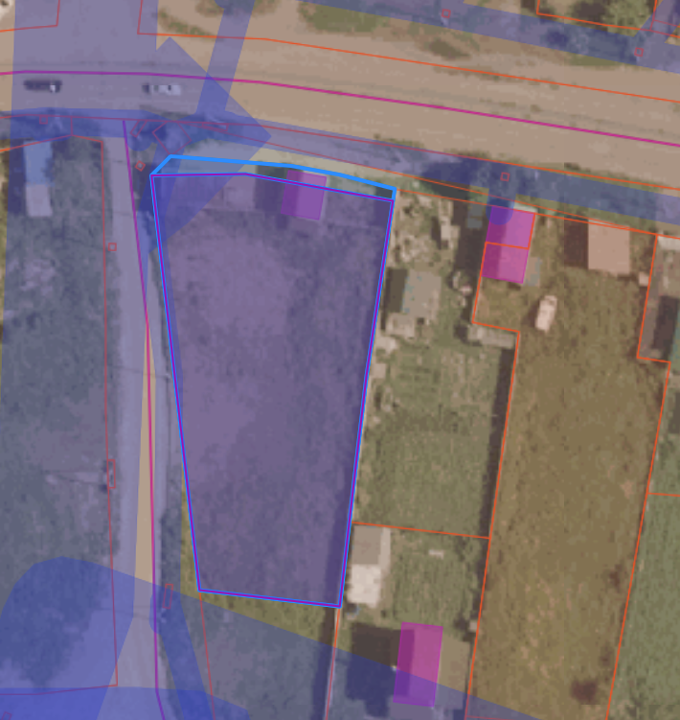

Оповещение
жителей Хомутовского муниципального образования о начале публичных слушаний по проекту решения о предоставлении разрешения на условно разрешенный вид использования «Магазины»: в отношении земельного участка с кадастровым номером
38:06:100105:1722 площадью 1791 кв.м., расположенного по адресу: Российская Федерация, Иркутская область, Иркутский район, Хомутовское сельское поселение. с. Хомутово, ул. Колхозная, 117.

Комиссия по подготовке правил землепользования и застройки Хомутовского муниципального образования сообщает о начале публичных слушаний по проекту решения о предоставлении разрешения на условно разрешенный вид использования «Магазины»: в отношении земельного участка с кадастровым номером 38:06:100105:1722 площадью 1791 кв.м., расположенного по адресу: Российская Федерация, Иркутская область, Иркутский район, Хомутовское сельское поселение. с. Хомутово, ул. Колхозная, 117. (далее – проект).
Информационные материалы к проекту:
1)проект решения о предоставлении разрешения на условно разрешенный вид использования земельного участка;
2) схема расположения земельного участка, в отношении которого подготовлен проект решения о предоставлении разрешения на условно разрешенный вид использования.
Порядок и срок проведения публичных слушаний: не более одного месяца со дня опубликования настоящего информационного сообщения до дня опубликования заключения о результатах публичных слушаний (с 24.07.2025г. по 14.08.2025 г.)
Место экспозиции проекта: в здании Администрации Хомутовского муниципального образования по адресу: Иркутская область, Иркутский район, с. Хомутово, ул. Кирова, 7 А, 1 этаж, 3 кабинет (отдел градостроительства, земельных и имущественных отношений)
Дата открытия экспозиции проекта: 24.07.2025 г.
Срок, время проведения экспозиции проекта: с 24.07.2025г. по 14.08.2025г. включительно.
Дни и часы, в которые возможно посещение экспозиции проекта: понедельник, четверг, (кроме праздничных дней), с 8-00 до 16-00, перерыв на обед с 12-00 до 13-00
Собрания участников публичных слушаний:
- Регистрация лиц, участвующих в собрании участников публичных слушаний: 14.08.2025 г.
(с 15:30 до 16:00 часов) по адресу: в здании Администрации Хомутовского муниципального образования по адресу: Иркутская область, Иркутский район, с. Хомутово, ул. Кирова, 7 А, 1 этаж, 3 кабинет;
- Собрание участников публичных слушаний: 14.08.2025 в 16:00 часов.
В целях идентификации участникам публичных слушаний необходимо представить сведения о себе (для физических лиц - фамилию, имя, отчество (при наличии), дату рождения, адрес места жительства (регистрации); для юридических лиц - наименование, основной государственный регистрационный номер, место нахождения и адрес) с приложением документов, подтверждающих такие сведения.
Участники публичных слушаний, прошедшие в установленном порядке идентификацию, имеют право вносить предложения, касающиеся проектов:
- в письменной или устной форме в ходе проведения собрания участников публичных слушаний;
- в письменной форме в адрес Администрации Хомутовского муниципального образования по адресу: Иркутская область, Иркутский район, с. Хомутово, ул. Кирова, 7 а, 1 этаж, 3 кабинет (отдел градостроительства, земельных и имущественных отношений); (все дни, кроме субботы, воскресенья);
Проект и информационные материалы к нему будут размещены на официальном сайте администрации Хомутовского муниципального образования в информационно-телекоммуникационной сети "Интернет" (http://khomutovskoe-mo.ru) и в газете «Вестник Хомутовского поселения», »:, https://pos.gosuslugi.ru/backoffice/ПОС/ Общественные обсуждения и публичные слушания:: с 24.07.2025г. по 14.08.2025г.
Справки по вопросам организации и проведения публичных слушаний по телефону: 696-182,696-501.

РОССИЙСКАЯ ФЕДЕРАЦИЯ
ИРКУТСКАЯ ОБЛАСТЬ ИРКУТСКИЙ РАЙОН
ХОМУТОВСКОЕ МУНИЦИПАЛЬНОЕ ОБРАЗОВАНИЕ
АДМИНИСТРАЦИЯ
ПОСТАНОВЛЕНИЕ

31.07.2025 № 1599 пз
с. Хомутово

О назначении публичных слушаний по проекту решения о предоставлении разрешения на условно разрешенный вид
использования земельного участка

В целях соблюдения права человека на благоприятные условия жизнедеятельности, прав и законных интересов правообладателей земельных участков и объектов капитального строительства, руководствуясь ст. ст. 5.1, 39 Градостроительного кодекса Российской Федерации, ст. 28 Федерального закона от 06.10.2003 № 131-ФЗ «Об общих принципах организации местного самоуправления в Российской Федерации», ст. 19 Устава Хомутовского муниципального образования, постановлением администрации Хомутовского муниципального образования от 31.10.2018 №150 о/д «О комиссии по подготовке правил землепользования и застройки Хомутовского муниципального образования», Решением Думы Хомутовского муниципального образования от 26.07.2018 № 13-56/д «Об утверждении Положения об отдельных вопросах организации и проведения общественных обсуждений, публичных слушаний в области градостроительной деятельности в Хомутовском муниципальном образовании», на основании заявления Слободянюк Марии Юрьевны, Администрация Хомутовского муниципального образования
ПОСТАНОВЛЯЕТ:
1.Назначить публичные слушания по проекту решения о предоставлении разрешения на условно разрешенный вид использования «Магазины», «Ремонт автомобилей» в отношении:
1.1земельного участка с кадастровым номером 38:06:100104:4235 площадью 1000 кв.м., расположенного по адресу: Российская Федерация, Иркутская область, муниципальный район Иркутский, сельское поселение Хомутовское, село Хомутово, улица Колхозная, земельный участок 244.
2. Комиссии по подготовке правил землепользования и застройки Хомутовского муниципального образования:
1)В срок не более одного месяца со дня опубликования оповещения о начале публичных слушаний, предусмотренного подпунктом «а» пункта 2 части 2 настоящего постановления до дня опубликования заключения о результатах публичных слушаний, провести публичные слушания по проекту;
2)Обеспечить опубликование в газете «Вестник Хомутовского поселения» и размещение на официальном сайте администрации Хомутовского муниципального образования в информационно-телекоммуникационной сети «Интернет» (https://khomutovskoe-mo.ru);
а) оповещения о начале публичных слушаний в форме информационного сообщения, содержащего, в том числе, информацию о месте и дате открытия, времени проведения экспозиции проекта;
б) проекта и информационных материалов к нему;
в) заключения о результатах публичных слушаний.
3. Опубликовать настоящее постановление в газете «Вестник Хомутовского поселения» и разместить на официальном сайте администрации Хомутовского муниципального образования в информационно-телекоммуникационной сети «Интернет» (https://khomutovskoe-mo.ru).
4. Контроль за исполнением настоящего постановления возложить на Первого заместителя Главы администрации Хомутовского муниципального образования.

Глава администрации А.В. Иваненко

Проект
Решения о предоставлении разрешения на условно разрешенный вид использования «Магазины», «Ремонт автомобилей»: в отношении земельного участка с кадастровым номером 38:06:100104:4235 площадью 1000 кв.м., расположенного по адресу: Российская Федерация, Иркутская область, муниципальный район Иркутский, сельское поселение Хомутовское, село Хомутово, улица Колхозная, земельный участок 244

Учитывая заявление Слободянюк Марии Юрьевны о предоставлении разрешения на условно разрешенный вид использования «Магазины», «Ремонт автомобилей»: в отношении земельного участка с кадастровым номером 38:06:100104:4235 площадью 1000 кв.м., расположенного по адресу: Российская Федерация, Иркутская область, муниципальный район Иркутский, сельское поселение Хомутовское, село Хомутово, улица Колхозная, земельный участок 244.
Схема расположения земельного участка, в отношении которого подготовлен проект решения о предоставлении разрешения на условно разрешенный вид использования

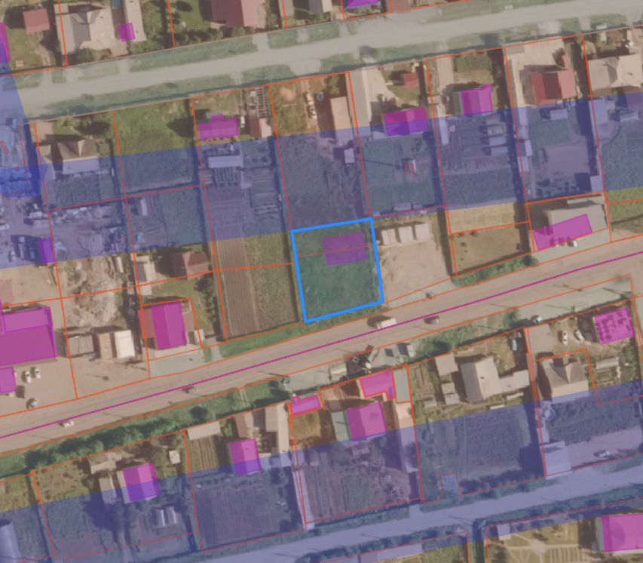

Оповещение
жителей Хомутовского муниципального образования о начале публичных слушаний по проекту решения о предоставлении разрешения на условно разрешенный вид использования «Магазины», «Ремонт автомобилей»: в отношении земельного участка с кадастровым номером 38:06:100104:4235 площадью 1000 кв.м., расположенного по адресу: Российская Федерация, Иркутская область, муниципальный район Иркутский, сельское поселение Хомутовское, село Хомутово, улица Колхозная, земельный участок 244

Комиссия по подготовке правил землепользования и застройки Хомутовского муниципального образования сообщает о начале публичных слушаний по проекту решения о предоставлении разрешения на условно разрешенный вид использования «Магазины», «Ремонт автомобилей»: в отношении земельного участка с кадастровым номером 38:06:100104:4235 площадью 1000 кв.м., расположенного по адресу: Российская Федерация, Иркутская область, муниципальный район Иркутский, сельское поселение Хомутовское, село Хомутово, улица Колхозная, земельный участок 244. (далее – проект).
Информационные материалы к проекту:
1)проект решения о предоставлении разрешения на условно разрешенный вид использования земельного участка;
2) схема расположения земельного участка, в отношении которого подготовлен проект решения о предоставлении разрешения на условно разрешенный вид использования.
Порядок и срок проведения публичных слушаний: не более одного месяца со дня опубликования настоящего информационного сообщения до дня опубликования заключения о результатах публичных слушаний (с 21.07.2025г. по 07.08.2025 г.)
Место экспозиции проекта: в здании Администрации Хомутовского муниципального образования по адресу: Иркутская область, Иркутский район, с. Хомутово, ул. Кирова, 7 А, 1 этаж, 3 кабинет (отдел градостроительства, земельных и имущественных отношений)
Дата открытия экспозиции проекта: 21.07.2025 г.
Срок, время проведения экспозиции проекта: с 21.07.2025г. по 07.08.2025г.. включительно.
Дни и часы, в которые возможно посещение экспозиции проекта: понедельник, четверг, (кроме праздничных дней), с 8-00 до 16-00, перерыв на обед с 12-00 до 13-00
Собрания участников публичных слушаний:
- Регистрация лиц, участвующих в собрании участников публичных слушаний: 07.08.2025 г.
(с 15:30 до 16:00 часов) по адресу: в здании Администрации Хомутовского муниципального образования по адресу: Иркутская область, Иркутский район, с. Хомутово, ул. Кирова, 7 А, 1 этаж, 3 кабинет;
- Собрание участников публичных слушаний: 07.08.2025 в 16:00 часов.
В целях идентификации участникам публичных слушаний необходимо представить сведения о себе (для физических лиц - фамилию, имя, отчество (при наличии), дату рождения, адрес места жительства (регистрации); для юридических лиц - наименование, основной государственный регистрационный номер, место нахождения и адрес) с приложением документов, подтверждающих такие сведения.
Участники публичных слушаний, прошедшие в установленном порядке идентификацию, имеют право вносить предложения, касающиеся проектов:
- в письменной или устной форме в ходе проведения собрания участников публичных слушаний;
- в письменной форме в адрес Администрации Хомутовского муниципального образования по адресу: Иркутская область, Иркутский район, с. Хомутово, ул. Кирова, 7 а, 1 этаж, 3 кабинет (отдел градостроительства, земельных и имущественных отношений); (все дни, кроме субботы, воскресенья);
Проект и информационные материалы к нему будут размещены на официальном сайте администрации Хомутовского муниципального образования в информационно-телекоммуникационной сети "Интернет" (http://khomutovskoe-mo.ru) и в газете «Вестник Хомутовского поселения», »:, https://pos.gosuslugi.ru/backoffice/ПОС/ Общественные обсуждения и публичные слушания:: с 21.07.2025г. по 07.08.2025.
Справки по вопросам организации и проведения публичных слушаний по телефону: 696-182,696-501.

Сообщение о возможном установлении публичного сервитута на земельном участке согласно прилагаемой схеме.

1.Орган, рассматривающий ходатайство об установлении публичного сервитута: администрация Иркутского районного муниципального образования.
2.Цель установления публичного сервитута: для подключения (технологического присоединения) к сетям инженерно-технического обеспечения и для прокладки, переустройства, переноса инженерных коммуникаций, их эксплуатации в границах полос отвода и придорожных полос автомобильных дорог при строительстве объекта электросетевого хозяйства «ВЛ 0,4 кВ от КТП 10/0,4 кВ № 1-1738 в д. Куда», инв. 6000917409 (ТР 1195/24)», ходатайство акционерного общества «Иркутская электросетевая компания».
3.Публичный сервитут площадью 383 кв.м., расположен по адресу: Российская Федерация, Иркутская область, Иркутский район, в границах согласно приложению, в том числе:
- на части земельного участка с кадастровым номером 38:06:100302:2344, расположенного по адресу: Российская Федерация, Иркутская область, муниципальный район Иркутский, сельское поселение Хомутовское, деревня Куда, переулок Саянский, площадью 171 кв.м.;
- на землях, государственная собственность на которые не разграничена, расположенных по адресу: Иркутская область, Иркутский район, площадью 212 кв.м.
4.Ознакомиться с поступившим ходатайством об установлении публичного сервитута и прилагаемым к нему описанием местоположения границ публичного сервитута, подать заявление об учете прав на земельные участки: 664007, г. Иркутск, ул. Декабрьских Событий, д. 119 а, этаж 2, каб. 211, вторник, четверг с 08-00 до 17-00, перерыв с 12-00 до 12-48. Срок подачи заявлений об учете прав на земельные участки: 15 календарных дней со дня опубликования настоящего сообщения.
5. Настоящее сообщение подлежит размещению в сетевом издании «Ангарские огни» (доменное имя сайта в информационно-телекоммуникационной сети «Интернет»: ANGAROGNI.RU), на официальном сайте Иркутского районного муниципального образования www.irkraion.ru.
6.Публичный сервитут необходим для подключения (технологического присоединения) к сетям инженерно-технического обеспечения и для прокладки, переустройства, переноса инженерных коммуникаций, их эксплуатации в границах полос отвода и придорожных полос автомобильных дорог при строительстве объекта электросетевого хозяйства «ВЛ 0,4 кВ от КТП 10/0,4 кВ № 1-1738 в д. Куда», инв. 6000917409 (ТР 1195/24)».
7.Выбор места размещения линейного объекта обусловлен технологическими требованиями, экономической целесообразностью и минимально возможными пересечениями с земельными участками, находящимися в частной собственности.
8.Правообладатели земельных участков, в отношении которых испрашивается публичный сервитут, если их права не зарегистрированы в Едином государственном реестре недвижимости, в течение пятнадцати дней со дня опубликования сообщения, подают в администрацию Иркутского районного муниципального образования заявление об учете их прав (обременений прав) на земельные участки с приложением копий документов, подтверждающих эти права (обременения прав).
9.Определение границ публичного сервитута выполнялось аналогично требованиям об определении размеров земельных участков для размещения воздушных линий электропередачи и опор линий связи, обслуживающих электрические сети согласно постановлению от 11.08.2003 № 486 «Об утверждении Правил определения размеров земельных участков для размещения воздушных линий электропередачи и опор линий связи, обслуживающих электрические сети».
10.Описание местоположения границ публичного сервитута: схема расположения границ публичного сервитута приложение к настоящему сообщению на ___ л. в 1 экз.

Председатель Комитета М.П. Халтаева

Приложение 1
к постановлению администрации Иркутского районного
муниципального образования
от « » 2025 № __
Схема границ публичного сервитута

Общая площадь испрашиваемого публичного сервитута - 383 кв.м.
Публичный сервитут испрашивается в отношении части земельного участка с кадастровым номером 38:06:100302:2344 - 171 кв.м.
Публичный сервитут испрашивается в отношении земельного участка, государственная собственность на который не разграничена - 212 кв.м.
Обозначение характерных точек границ | Координаты
Обозначение характерных точек границ | X | Y
1 | 403389.86 | 3342353.63
2 | 403379.16 | 3342369.30
3 | 403379.11 | 3342387.64
4 | 403374.56 | 3342394.35
5 | 403374.63 | 3342367.96
6 | 403375.58 | 3342366.56
7 | 403384.80 | 3342353.02
8 | 403370.24 | 3342314.84
9 | 403369.55 | 3342313.03
10 | 403373.75 | 3342311.42
1 | 403389.86 | 3342353.63
Площадь | Цель установления публичного сервитута
383 кв.м. | Для подключения (технологического присоединения) к сетям инженерно-технического обеспечения и для прокладки, переустройства, переноса инженерных коммуникаций, их эксплуатации в границах полос отвода и придорожных полос автомобильных дорог при строительстве объекта электросетевого хозяйства "ВЛ 0,4 кВ от КТП 10/0,4 кВ №1-1738 в д.Куда", инв. 6000917409 (ТР 1195/24)

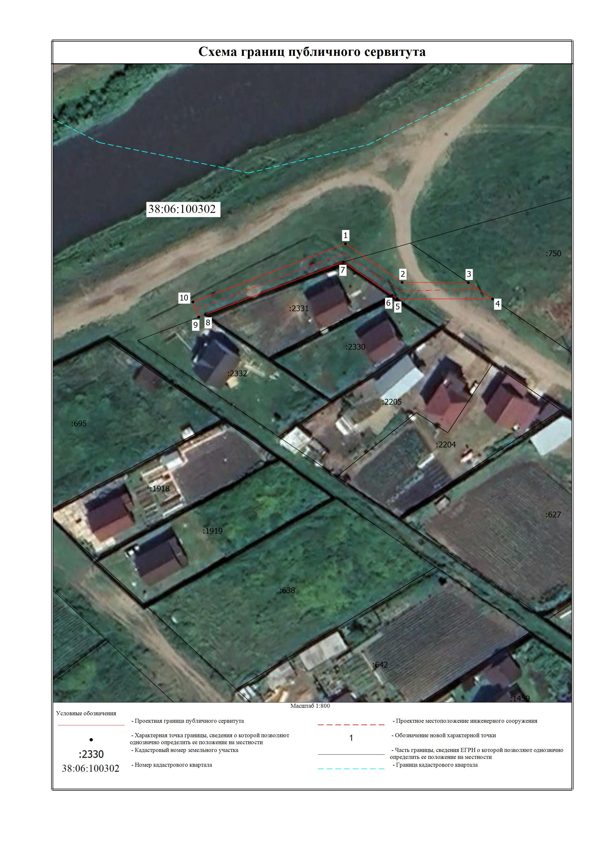
Заместитель Мэра по жизнеобеспечению Ю.Р. Витер

Сообщение о возможном установлении публичного сервитута на земельном участке, согласно прилагаемой схеме.

1. Орган, рассматривающий ходатайство об установлении публичного сервитута: администрация Иркутского районного муниципального образования.
2.Цель установления публичного сервитута: для прокладки, переустройства, переноса инженерных коммуникаций, их эксплуатации в границах полос отвода и придорожных полос автомобильных дорог и при строительстве объекта электросетевого хозяйства «ВЛ 0,4 кВ от КТП 10/0,4 кВ № 1-968 д. Куда» (ТР 7626/23)», ходатайство акционерного общества «Иркутская электросетевая компания».
3.Публичный сервитут площадью 799 кв.м., расположен по адресу: Иркутская область, Иркутский район, в границах согласно приложению, в том числе:
- на части земельного участка с кадастровым номером 38:06:100303:1365, расположенного по адресу: Российская Федерация, Иркутская область, Иркутский муниципальный район, Хомутовское сельское поселение, д. Куда, переулок Детский, площадью 327 кв.м.;
- на части земельного участка с кадастровым номером 38:06:100303:1394, расположенного по адресу: Российская Федерация, Иркутская область, Иркутский муниципальный район, Хомутовское сельское поселение, деревня Куда, улица Молодежная, площадью 68 кв.м.;
- на части земельного участка с кадастровым номером 38:06:100303:1395, расположенного по адресу: Российская Федерация, Иркутская область, Иркутский муниципальный район, Хомутовское сельское поселение, деревня Куда, переулок Детский, площадью 383 кв.м.;
- на землях, государственная собственность на которые не разграничена, расположенных по адресу: Иркутская область, Иркутский район, площадью 21 кв.м.

4. Ознакомиться с поступившим ходатайством об установлении публичного сервитута и прилагаемым к нему описанием местоположения границ публичного сервитута, подать заявление об учете прав на земельные участки: 664007, г. Иркутск, ул. Декабрьских Событий, д. 119а, этаж 2, каб. 211, вторник, четверг с 08-00 до 17-00, перерыв с 12-00 до 12-48. Срок подачи заявлений об учете прав на земельные участки: 15 календарных дней со дня опубликования настоящего сообщения.
5.Настоящее сообщение подлежит опубликованию в газете «Ангарские огни», размещению в информационно-телекоммуникационной сети «Интернет» на официальном сайте Иркутского районного муниципального образования www.irkraion.ru.
6.Публичный сервитут необходим для прокладки, переустройства, переноса инженерных коммуникаций, их эксплуатации в границах полос отвода и придорожных полос автомобильных дорог и при строительстве объекта электросетевого хозяйства «ВЛ 0,4 кВ от КТП 10/0,4 кВ № 1-968 д. Куда» (ТР 7626/23)».
7.Правообладатели земельных участков, в отношении которых испрашивается публичный сервитут, если их права не зарегистрированы в Едином государственном реестре недвижимости, в течение пятнадцати дней со дня опубликования сообщения, подают в администрацию Иркутского районного муниципального образования заявление об учете их прав (обременений прав) на земельные участки с приложением копий документов, подтверждающих эти права (обременения прав).
8.Выбор места размещения линейного объекта обусловлен технологическими требованиями, экономической целесообразностью и минимально возможными пересечениями с земельными участками, находящимися в частной собственности.
Определение границ публичного сервитута выполнялось аналогично требованиям об определении размеров земельных участков для размещения воздушных линий электропередачи и опор линий связи, обслуживающих электрические сети согласно постановлению от 11.08.2003 № 486 «Об утверждении Правил определения размеров земельных участков для размещения воздушных линий электропередачи и опор линий связи, обслуживающих электрические сети».
9.Описание местоположения границ публичного сервитута: схема расположения границ публичного сервитута приложение к настоящему сообщению.

Председатель Комитета М.П. Халтаева

 | Приложение 1 к постановлению администрации Иркутского районного муниципального образования от « » 2025 № ___
Схема границ публичного сервитута

Общая площадь испрашиваемого публичного сервитута - 799 кв.м.
Публичный сервитут испрашивается в отношении части земельного участка с кадастровым номером 38:06:100303:1365 - 327 кв.м.
Публичный сервитут испрашивается в отношении части земельного участка с кадастровым номером 38:06:100303:1394 - 68 кв.м.
Публичный сервитут испрашивается в отношении части земельного участка с кадастровым номером 38:06:100303:1395 - 383 кв.м.
Публичный сервитут испрашивается в отношении земельного участка, государственная собственность на который не разграничена - 21 кв.м.
Обозначение характерных точек границ | Координаты
Обозначение характерных точек границ | X | Y
1 | 404070.24 | 3343234.39
2 | 404070.50 | 3343238.92
3 | 404000.38 | 3343253.58
4 | 404000.06 | 3343253.64
5 | 403961.75 | 3343258.75
6 | 403960.39 | 3343258.93
7 | 403934.00 | 3343271.93
8 | 403924.61 | 3343276.55
9 | 403915.64 | 3343282.10
10 | 403912.83 | 3343282.75
11 | 403902.31 | 3343281.75
12 | 403898.56 | 3343276.75
13 | 403913.27 | 3343278.27
14 | 403922.43 | 3343272.61
15 | 403932.01 | 3343267.89
16 | 403946.41 | 3343260.80
17 | 403959.06 | 3343254.57
18 | 403961.14 | 3343254.30
19 | 403999.46 | 3343249.19
20 | 404027.79 | 3343243.26
1 | 404070.24 | 3343234.39
Площадь | Цель установления публичного сервитута
799 кв.м. | Для подключения (технологического присоединения) к сетям инженерно-технического обеспечения и для прокладки, переустройства, переноса инженерных коммуникаций, их эксплуатации в границах полос отвода и придорожных полос автомобильных дорог при строительстве объекта электросетевого хозяйства "ВЛ 0,4 кВ от КТП 10/0,4 кВ № 1-968 д. Куда" (ТР 7626/23)

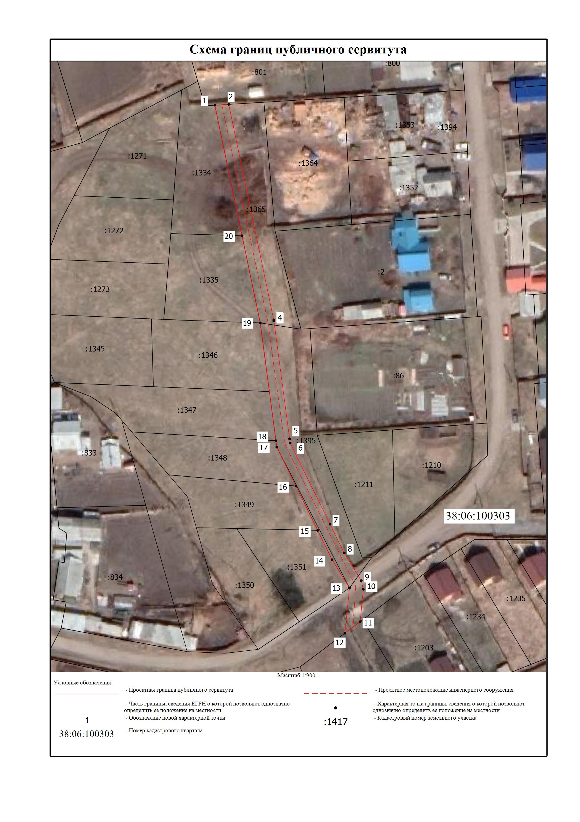 Заместитель Мэра по жизнеобеспечению Ю.Р. Витер

Сообщение о возможном установлении публичного сервитута на земельном участке согласно прилагаемой схеме.

1.Орган, рассматривающий ходатайство об установлении публичного сервитута: администрация Иркутского районного муниципального образования.
2.Цель установления публичного сервитута: для подключения (технологического присоединения) к сетям инженерно-технического обеспечения и для прокладки, переустройства, переноса инженерных коммуникаций, их эксплуатации в границах полос отвода и придорожных полос автомобильных дорог при строительстве объекта электросетевого хозяйства «ВЛ 0,4 кВ от КТП 10/0,4 кВ № 1-634 д. Талька (ТР 4975/22)», ходатайство акционерного общества «Иркутская электросетевая компания».
3.Публичный сервитут площадью 282 кв.м., расположен по адресу: Иркутская область, Иркутский район, в границах согласно приложению, в том числе:
- на части земельного участка с кадастровым номером 38:06:000000:10285, расположенного по адресу: Российская Федерация, Иркутская область, Иркутский муниципальный район, Хомутовское сельское поселение, д. Талька, ул. Центральная, площадью 60 кв.м.;
- на землях, государственная собственность на которые не разграничена, расположенных по адресу: Иркутская область, Иркутский район, площадью 222 кв.м.
4.Ознакомиться с поступившим ходатайством об установлении публичного сервитута и прилагаемым к нему описанием местоположения границ публичного сервитута, подать заявление об учете прав на земельные участки: 664007, г. Иркутск, ул. Декабрьских Событий, д. 119 а, этаж 2, каб. 211, вторник, четверг с 08-00 до 17-00, перерыв с 12-00 до 12-48. Срок подачи заявлений об учете прав на земельные участки: 15 календарных дней со дня опубликования настоящего сообщения.
5.Настоящее сообщение подлежит размещению в сетевом издании «Ангарские огни» (доменное имя сайта в информационно-телекоммуникационной сети «Интернет»: ANGAROGNI.RU), на официальном сайте Иркутского районного муниципального образования www.irkraion.ru.
6.Публичный сервитут необходим для подключения (технологического присоединения) к сетям инженерно-технического обеспечения и для прокладки, переустройства, переноса инженерных коммуникаций, их эксплуатации в границах полос отвода и придорожных полос автомобильных дорог при строительстве объекта электросетевого хозяйства «ВЛ 0,4 кВ от КТП 10/0,4 кВ № 1-634 д. Талька (ТР 4975/22)».
7.Выбор места размещения линейного объекта обусловлен технологическими требованиями, экономической целесообразностью и минимально возможными пересечениями с земельными участками, находящимися в частной собственности.
8.Правообладатели земельных участков, в отношении которых испрашивается публичный сервитут, если их права не зарегистрированы в Едином государственном реестре недвижимости, в течение пятнадцати дней со дня опубликования сообщения, подают в администрацию Иркутского районного муниципального образования заявление об учете их прав (обременений прав) на земельные участки с приложением копий документов, подтверждающих эти права (обременения прав).
9.Определение границ публичного сервитута выполнялось аналогично требованиям об определении размеров земельных участков для размещения воздушных линий электропередачи и опор линий связи, обслуживающих электрические сети согласно постановлению от 11.08.2003 № 486 «Об утверждении Правил определения размеров земельных участков для размещения воздушных линий электропередачи и опор линий связи, обслуживающих электрические сети».
10.Описание местоположения границ публичного сервитута: схема расположения границ публичного сервитута приложение к настоящему сообщению на ___ л. в 1 экз.

Председатель Комитета М.П. Халтаева

Приложение 1
к постановлению администрации Иркутского районного муниципального образования
от « » 2025 № __
Схема границ публичного сервитута

Общая площадь испрашиваемого публичного сервитута - 282 кв.м.
Публичный сервитут испрашивается в отношении части земельного участка с кадастровым номером 38:06:000000:10285 - 60 кв.м.
Публичный сервитут испрашивается в отношении земельного участка, государственная собственность на который не разграничена - 222 кв.м.
Обозначение характерных точек границ | Координаты
Обозначение характерных точек границ | X | Y
1 | 403304.99 | 3347253.80
2 | 403302.81 | 3347257.16
3 | 403288.49 | 3347247.39
4 | 403285.02 | 3347252.85
5 | 403266.60 | 3347281.87
6 | 403264.55 | 3347285.13
7 | 403260.91 | 3347282.85
8 | 403286.84 | 3347241.59
1 | 403304.99 | 3347253.80
Площадь | Цель установления публичного сервитута
282 кв.м. | Для подключения (технологического присоединения) к сетям инженерно-технического обеспечения и для прокладки, переустройства, переноса инженерных коммуникаций, их эксплуатации в границах полос отвода и придорожных полос автомобильных дорог при строительстве объекта электросетевого хозяйства «ВЛ 0,4 кВ от КТП 10/0,4 кВ № 1-634 д. Талька (ТР 4975/22)»

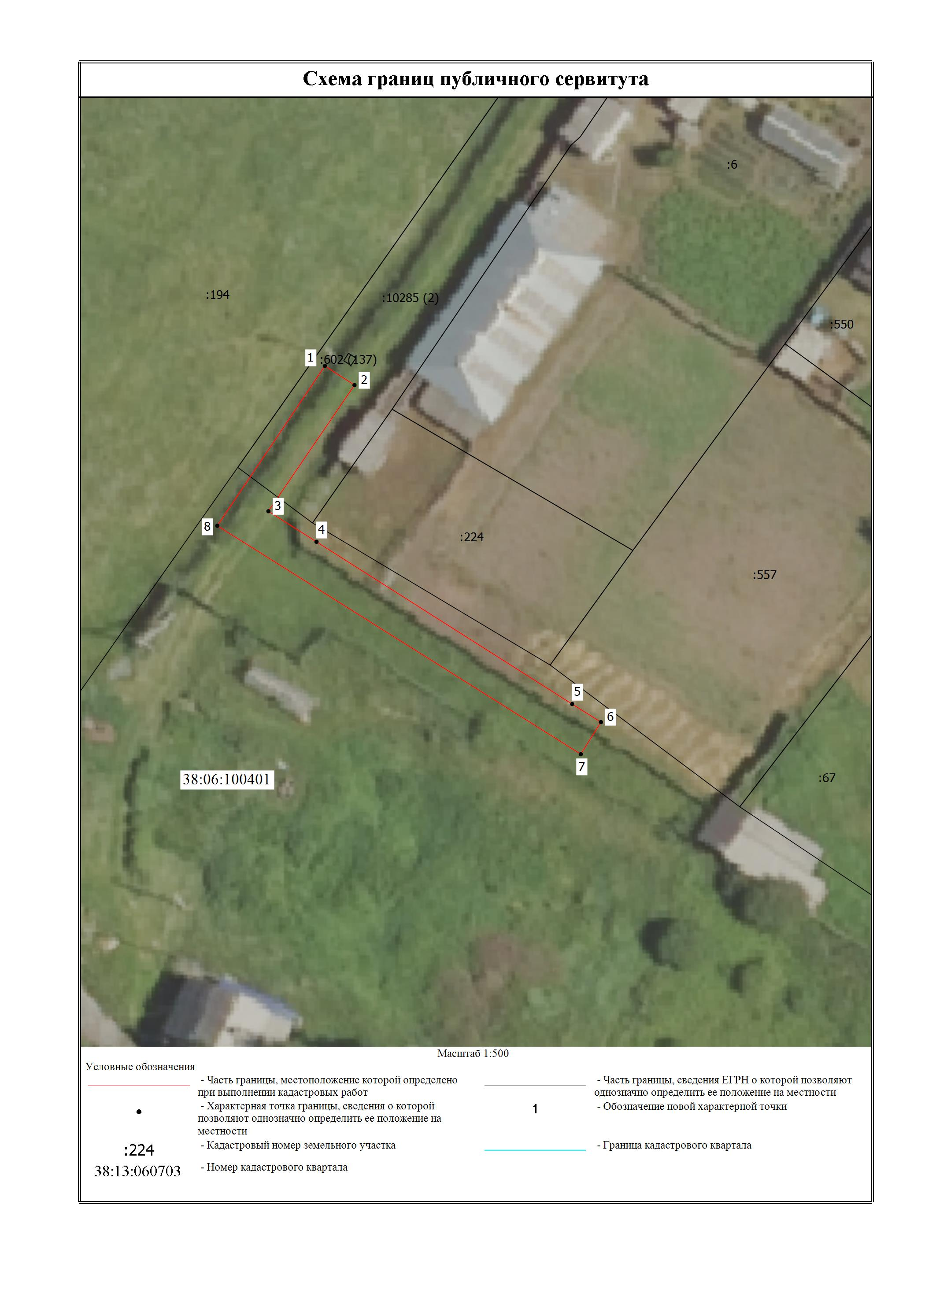
Заместитель Мэра по жизнеобеспечению Ю.Р. Витер

Сообщение о возможном установлении публичного сервитута на земельном участке согласно прилагаемой схеме.
1. Орган, рассматривающий ходатайство об установлении публичного сервитута: администрация Иркутского районного муниципального образования.
2. Цель установления публичного сервитута: для подключения (технологического присоединения) к сетям инженерно-технического обеспечения и для прокладки, переустройства, переноса инженерных коммуникаций, их эксплуатации в границах полос отвода и придорожных полос автомобильных дорог при строительстве объекта электросетевого хозяйства «ВЛ 0,4 кВ от КТП 10/0,4 кВ № 1618 д. Талька», инв. 6000917053 (ТР 2406/24)», ходатайство акционерного общества «Иркутская электросетевая компания».
3. Публичный сервитут площадью 482 кв.м., расположен по адресу: Иркутская область, Иркутский район, в границах согласно приложению, в том числе:
- на части земельного участка с кадастровым номером 38:06:000000:10285, расположенного по адресу: Российская Федерация, Иркутская область, Иркутский муниципальный район, Хомутовское сельское поселение, д. Талька, ул. Центральная, площадью 241 кв.м.;
- на землях, государственная собственность на которые не разграничена, расположенных по адресу: Иркутская область, Иркутский район, площадью 241 кв.м.
4. Ознакомиться с поступившим ходатайством об установлении публичного сервитута и прилагаемым к нему описанием местоположения границ публичного сервитута, подать заявление об учете прав на земельные участки: 664007, г. Иркутск, ул. Декабрьских Событий, д. 119 а, этаж 2, каб. 211, вторник, четверг с 08-00 до 17-00, перерыв с 12-00 до 12-48. Срок подачи заявлений об учете прав на земельные участки: 15 календарных дней со дня опубликования настоящего сообщения.
5. Настоящее сообщение подлежит размещению в сетевом издании «Ангарские огни» (доменное имя сайта в информационно-телекоммуникационной сети «Интернет»: ANGAROGNI.RU), на официальном сайте Иркутского районного муниципального образования www.irkraion.ru.
6. Публичный сервитут необходим для подключения (технологического присоединения) к сетям инженерно-технического обеспечения и для прокладки, переустройства, переноса инженерных коммуникаций, их эксплуатации в границах полос отвода и придорожных полос автомобильных дорог при строительстве объекта электросетевого хозяйства «ВЛ 0,4 кВ от КТП 10/0,4 кВ № 1618 д. Талька», инв. 6000917053 (ТР 2406/24)».
7. Выбор места размещения линейного объекта обусловлен технологическими требованиями, экономической целесообразностью и минимально возможными пересечениями с земельными участками, находящимися в частной собственности.
8. Правообладатели земельных участков, в отношении которых испрашивается публичный сервитут, если их права не зарегистрированы в Едином государственном реестре недвижимости, в течение пятнадцати дней со дня опубликования сообщения, подают в администрацию Иркутского районного муниципального образования заявление об учете их прав (обременений прав) на земельные участки с приложением копий документов, подтверждающих эти права (обременения прав).
9. Определение границ публичного сервитута выполнялось аналогично требованиям об определении размеров земельных участков для размещения воздушных линий электропередачи и опор линий связи, обслуживающих электрические сети согласно постановлению от 11.08.2003 № 486 «Об утверждении Правил определения размеров земельных участков для размещения воздушных линий электропередачи и опор линий связи, обслуживающих электрические сети».
10. Описание местоположения границ публичного сервитута: схема расположения границ публичного сервитута приложение к настоящему сообщению на ___ л. в 1 экз.

Председатель Комитета М.П. Халтаева

Приложение 1
к постановлению администрации Иркутского районного муниципального образования
от « » 2025 № __

Схема границ публичного сервитута

Общая площадь испрашиваемого публичного сервитута - 482 кв.м.
Публичный сервитут испрашивается в отношении части земельного участка с кадастровым номером 38:06:000000:10285 - 241 кв.м.
Публичный сервитут испрашивается в отношении земельного участка, государственная собственность на который не разграничена - 241 кв.м.
Обозначение характерных точек границ | Координаты
Обозначение характерных точек границ | X | Y
1 | 404028.99 | 3346050.72
2 | 404026.28 | 3346054.32
3 | 403979.90 | 3346019.32
4 | 404011.40 | 3345976.44
5 | 404015.04 | 3345979.08
6 | 403986.18 | 3346018.40
7 | 404006.79 | 3346033.95
8 | 404026.74 | 3346049.02
1 | 404028.99 | 3346050.72
Площадь | Цель установления публичного сервитута
482 кв.м. | Для подключения (технологического присоединения) к сетям инженерно-технического обеспечения и для прокладки, переустройства, переноса инженерных коммуникаций, их эксплуатации в границах полос отвода и придорожных полос автомобильных дорог при строительстве объекта электросетевого хозяйства "ВЛ 0,4 кВ от КТП 10/0,4 кВ № 1618 д.Талька", инв. 6000917053 (ТР 2406/24)

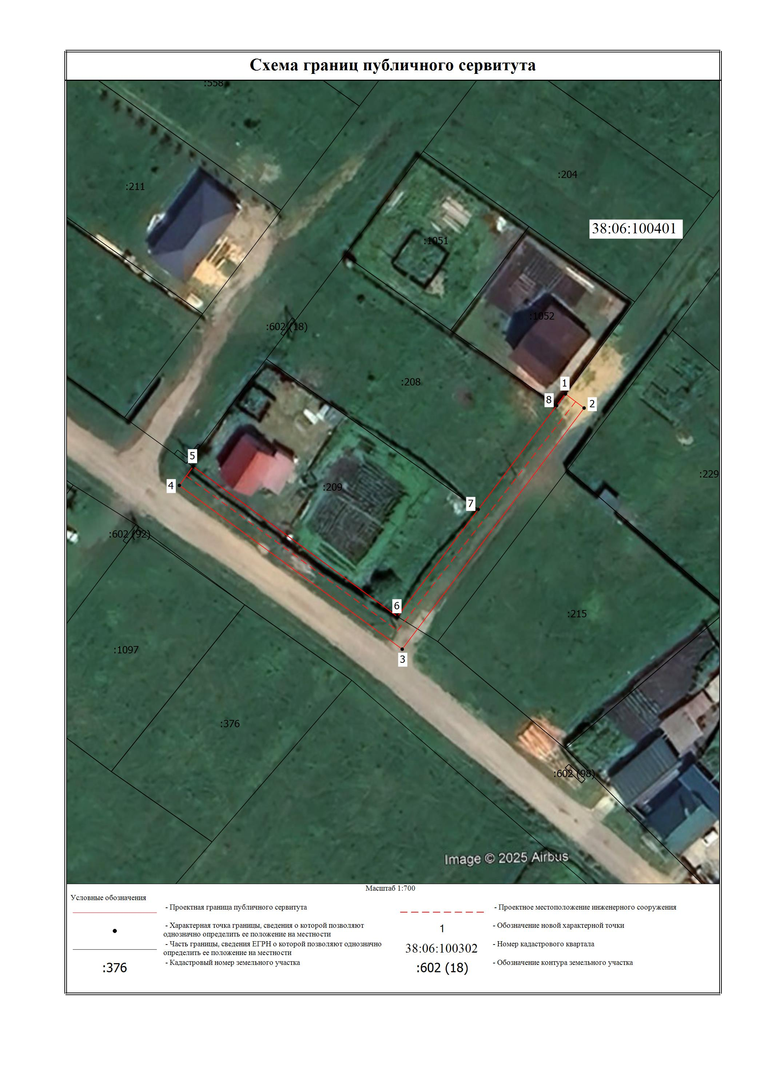
Заместитель Мэра по жизнеобеспечению Ю.Р. Витер

Сообщение о возможном установлении публичного сервитута на земельном участке, согласно прилагаемой схеме.

1. Орган, рассматривающий ходатайство об установлении публичного сервитута: администрация Иркутского районного муниципального образования.
2. Цель установления публичного сервитута: для подключения (технологического присоединения) к сетям инженерно-технического обеспечения и для прокладки, переустройства, переноса инженерных коммуникаций, их эксплуатации в границах полос отвода и придорожных полос автомобильных дорог при строительстве объекта электросетевого хозяйства «ВЛ 0,4 кВ от КТП 10/0,4 кВ №1583 д. Талька, Иркутский район», инв. 6000916248 (ТР 3055/24).
3. Публичный сервитут площадью 398 кв.м., расположен по адресу: Иркутская область, Иркутский район, на землях, государственная собственность на которые не разграничена, в границах согласно приложению.
4. Ознакомиться с поступившим ходатайством об установлении публичного сервитута и прилагаемым к нему описанием местоположения границ публичного сервитута, подать заявление об учете прав на земельные участки: 664007, г. Иркутск, ул. Декабрьских Событий, д. 119а, этаж 2, каб. 211, вторник, четверг с 08-00 до 17-00, перерыв с 12-00 до 12-48. Срок подачи заявлений об учете прав на земельные участки: 15 календарных дней со дня опубликования настоящего сообщения.
5. Настоящее сообщение подлежит размещению в сетевом издании «Ангарские огни» (доменное имя сайта в информационно-телекоммуникационной сети «Интернет»: ANGAROGNI.RU), на официальном сайте Иркутского районного муниципального образования www.irkraion.ru.
5. Публичный сервитут необходим в целях подключения (технологического присоединения) к сетям инженерно-технического обеспечения и для прокладки, переустройства, переноса инженерных коммуникаций, их эксплуатации в границах полос отвода и придорожных полос автомобильных дорог при строительстве объекта электросетевого хозяйства «ВЛ 0,4 кВ от КТП 10/0,4 кВ №1583 д. Талька, Иркутский район», инв. 6000916248 (ТР 3055/24).
6. Правообладатели земельных участков, в отношении которых испрашивается публичный сервитут, если их права не зарегистрированы в Едином государственном реестре недвижимости, в течение пятнадцати дней со дня опубликования сообщения, подают в администрацию Иркутского районного муниципального образования заявление об учете их прав (обременений прав) на земельные участки с приложением копий документов, подтверждающих эти права (обременения прав).
7. Выбор места размещения линейного объекта обусловлен технологическими требованиями, экономической целесообразностью и минимально возможными пересечениями с земельными участками, находящимися в частной собственности.
Определение границ публичного сервитута выполнялось аналогично требованиям об определении размеров земельных участков для размещения воздушных линий электропередачи и опор линий связи, обслуживающих электрические сети согласно постановлению от 11.08.2003 № 486 «Об утверждении Правил определения размеров земельных участков для размещения воздушных линий электропередачи и опор линий связи, обслуживающих электрические сети».
8. Описание местоположения границ публичного сервитута: схема расположения границ публичного сервитута приложение к настоящему сообщению.

Председатель Комитета М.П. Халтаева

Приложение 1
к постановлению администрации
Иркутского районного муниципального образования
от № ________________
Схема границ публичного сервитута

Общая площадь испрашиваемого публичного сервитута - 398 кв.м.
Публичный сервитут испрашивается в отношении земель, государственная собственность на который не разграничена - 398 кв.м.
Обозначение характерных точек границ | Координаты
Обозначение характерных точек границ | X | Y
1 | 403166.00 | 3347055.07
2 | 403163.84 | 3347060.90
3 | 403145.98 | 3347105.13
4 | 403138.45 | 3347125.53
5 | 403134.23 | 3347123.98
6 | 403141.76 | 3347103.57
7 | 403159.88 | 3347052.88
1 | 403166.00 | 3347055.07
Площадь | Цель установления публичного сервитута
398 кв.м. | Для подключения (технологического присоединения) к сетям инженерно-технического обеспечения и для прокладки, переустройства, переноса инженерных коммуникаций, их эксплуатации в границах полос отвода и придорожных полос автомобильных дорог при строительстве объекта электросетевого хозяйства "ВЛ 0,4 кВ от КТП 10/0,4 кВ №1583 д.Талька, Иркутский район", инв. 6000916248 (ТР 3055/24)

Заместитель Мэра по жизнеобеспечению Ю.Р. Витер
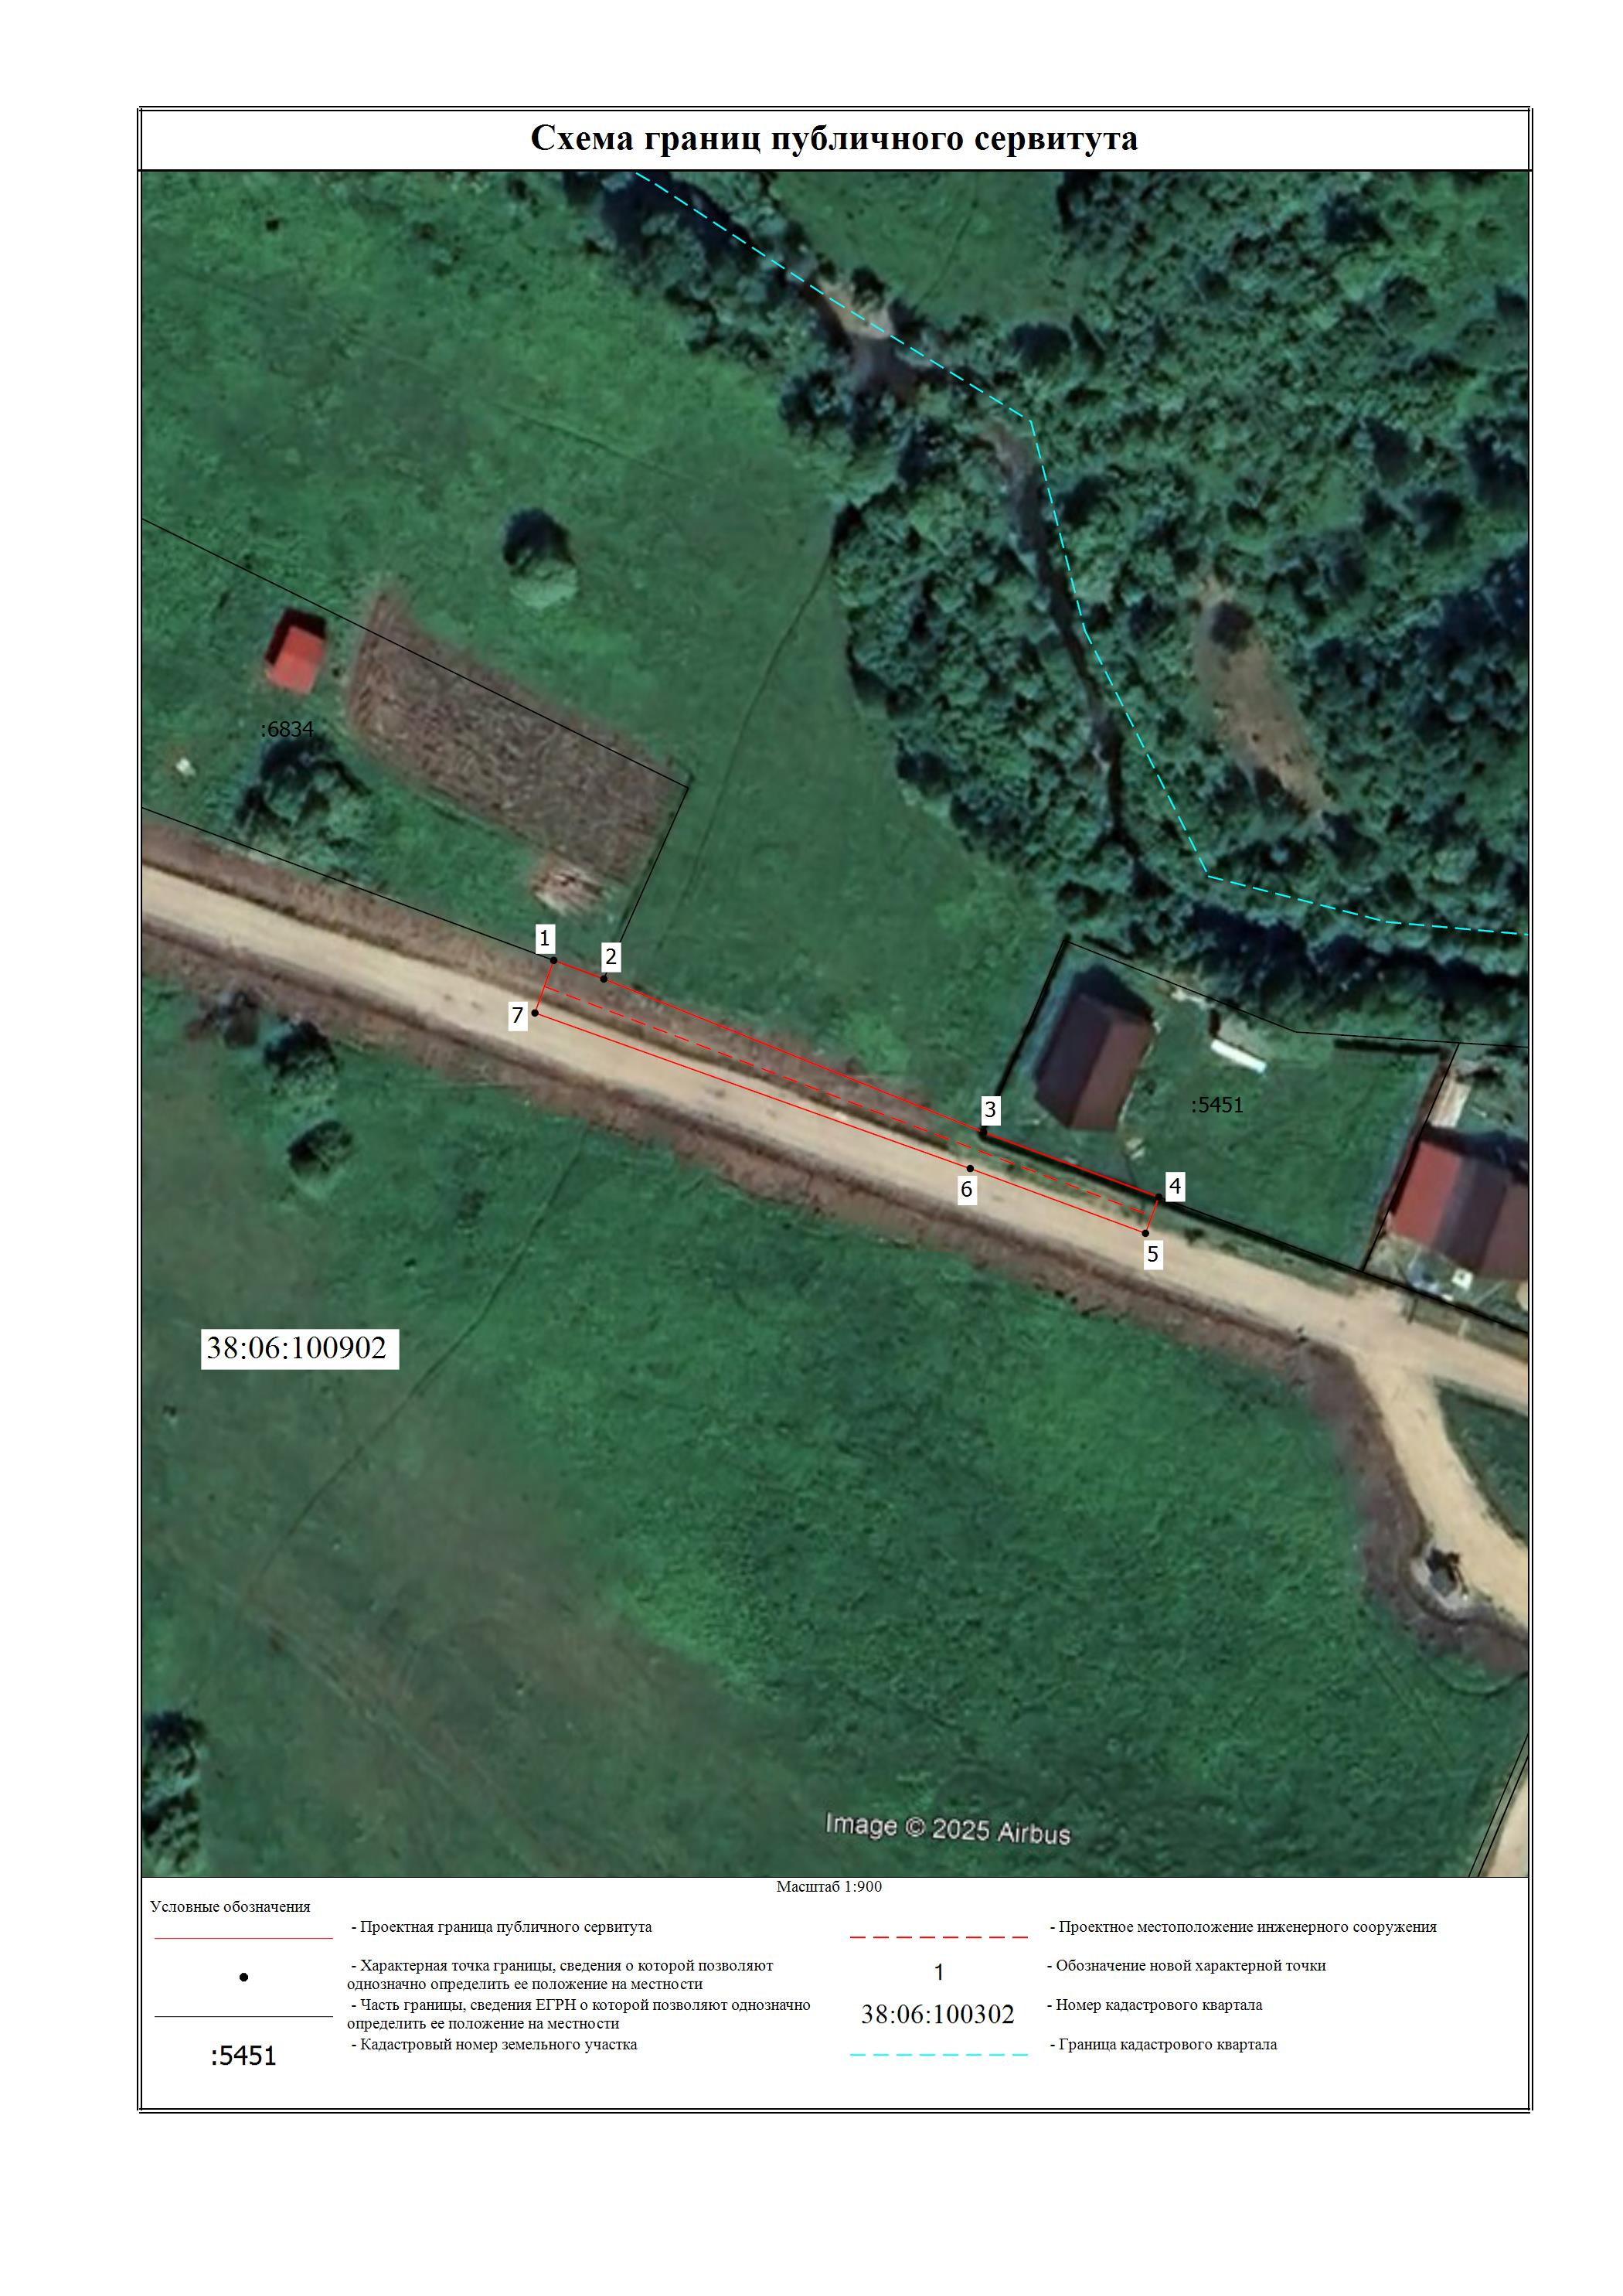
Заместитель Мэра по жизнеобеспечению Ю.Р. Витер

Сообщение о возможном установлении публичного сервитута на земельном участке согласно прилагаемой схеме.

1. Орган, рассматривающий ходатайство об установлении публичного сервитута: администрация Иркутского районного муниципального образования.
2. Цель установления публичного сервитута: строительство объекта электросетевого хозяйства «ВЛ 0,4 кВ от КТП 10/0,4 кВ № 1-1814 с. Хомутово», инв. 6000922212 (ТР 3147/24, 6930/24, 6027/24)», необходимого для подключения (технологического присоединения) к сетям инженерно-технического обеспечения, ходатайство акционерного общества «Иркутская электросетевая компания».
3. Публичный сервитут площадью 1192 кв.м. расположен по адресу: Иркутская область, Иркутский район на землях, государственная собственность на которые не разграничена, в границах согласно приложению 1.
4. Ознакомиться с поступившим ходатайством об установлении публичного сервитута и прилагаемым к нему описанием местоположения границ публичного сервитута, подать заявление об учете прав на земельные участки: 664007, г. Иркутск, ул. Декабрьских Событий, 119 а, этаж 2, каб. 211, вторник, четверг с 08-00 до 17-00, перерыв с 12-00 до 12-48. Срок подачи заявлений об учете прав на земельные участки: 15 дней со дня опубликования настоящего сообщения.
5. Настоящее сообщение размещению в сетевом издании «Ангарские огни» (доменное имя сайта в информационно-телекоммуникационной сети «Интернет»: ANGAROGNI.RU), на официальном сайте Иркутского районного муниципального образования www.irkraion.ru.
5. Публичный сервитут необходим для строительства объекта электросетевого хозяйства «ВЛ 0,4 кВ от КТП 10/0,4 кВ № 1-1814 с. Хомутово», инв. 6000922212 (ТР 3147/24, 6930/24, 6027/24)», необходимого для подключения (технологического присоединения) к сетям инженерно-технического обеспечения.
6. Правообладатели земельных участков, в отношении которых испрашивается публичный сервитут, если их права не зарегистрированы в Едином государственном реестре недвижимости, в течение пятнадцати дней со дня опубликования сообщения, подают в администрацию Иркутского районного муниципального образования заявление об учете их прав (обременений прав) на земельные участки с приложением копий документов, подтверждающих эти права (обременения прав).
7. Выбор места размещения линейного объекта обусловлен технологическими требованиями, экономической целесообразностью и минимально возможными пересечениями с земельными участками, находящимися в частной собственности.
Определение границ публичного сервитута выполнялось аналогично требованиям об определении размеров земельных участков для размещения воздушных линий электропередачи и опор линий связи, обслуживающих электрические сети согласно постановлению от 11.08.2003 № 486 «Об утверждении Правил определения размеров земельных участков для размещения воздушных линий электропередачи и опор линий связи, обслуживающих электрические сети».
8. Описание местоположения границ публичного сервитута: схема расположения границ публичного сервитута приложение к настоящему сообщению.

Председатель Комитета М.П. Халтаева

Приложение 1
к постановлению администрации Иркутского районного муниципального образования
от «___»______ 2025 №______

Схема границ публичного сервитута
Общая площадь испрашиваемого публичного сервитута - 1192 кв.м.
Публичный сервитут испрашивается в отношении земель, государственная собственность на который не разграничена - 1192 кв.м.
Обозначение характерных точек границ | Координаты
Обозначение характерных точек границ | X | Y
1 | 406797.36 | 3344426.19
2 | 406788.94 | 3344439.36
3 | 406786.72 | 3344442.82
4 | 406760.86 | 3344455.73
5 | 406742.06 | 3344488.25
6 | 406738.16 | 3344486.00
7 | 406757.76 | 3344452.24
8 | 406783.60 | 3344439.35
9 | 406793.57 | 3344423.77
1 | 406797.36 | 3344426.19
10 | 406624.01 | 3344268.61
11 | 406618.77 | 3344275.70
12 | 406602.84 | 3344297.25
13 | 406593.92 | 3344309.00
14 | 406599.03 | 3344314.10
15 | 406596.09 | 3344317.52
16 | 406591.18 | 3344312.61
17 | 406587.68 | 3344317.21
18 | 406584.23 | 3344314.52
19 | 406620.84 | 3344265.40
10 | 406624.01 | 3344268.61
20 | 406545.18 | 3344286.57
21 | 406489.64 | 3344350.87
22 | 406472.80 | 3344368.73
23 | 406469.53 | 3344365.64
24 | 406486.29 | 3344347.84
25 | 406515.00 | 3344314.52
26 | 406525.75 | 3344302.04
27 | 406536.92 | 3344289.08
28 | 406541.56 | 3344283.70
20 | 406545.18 | 3344286.57
Площадь | Цель установления публичного сервитута
1192 кв.м. | Строительство объекта электросетевого хозяйства "ВЛ 0,4 кВ от КТП 10/0,4 кВ №1-1814 с.Хомутово", инв. 6000922212 (ТР 3147/24, 6930/24, 6027/24), необходимого для подключения (технологического присоединения) к сетям инженерно-технического обеспечения
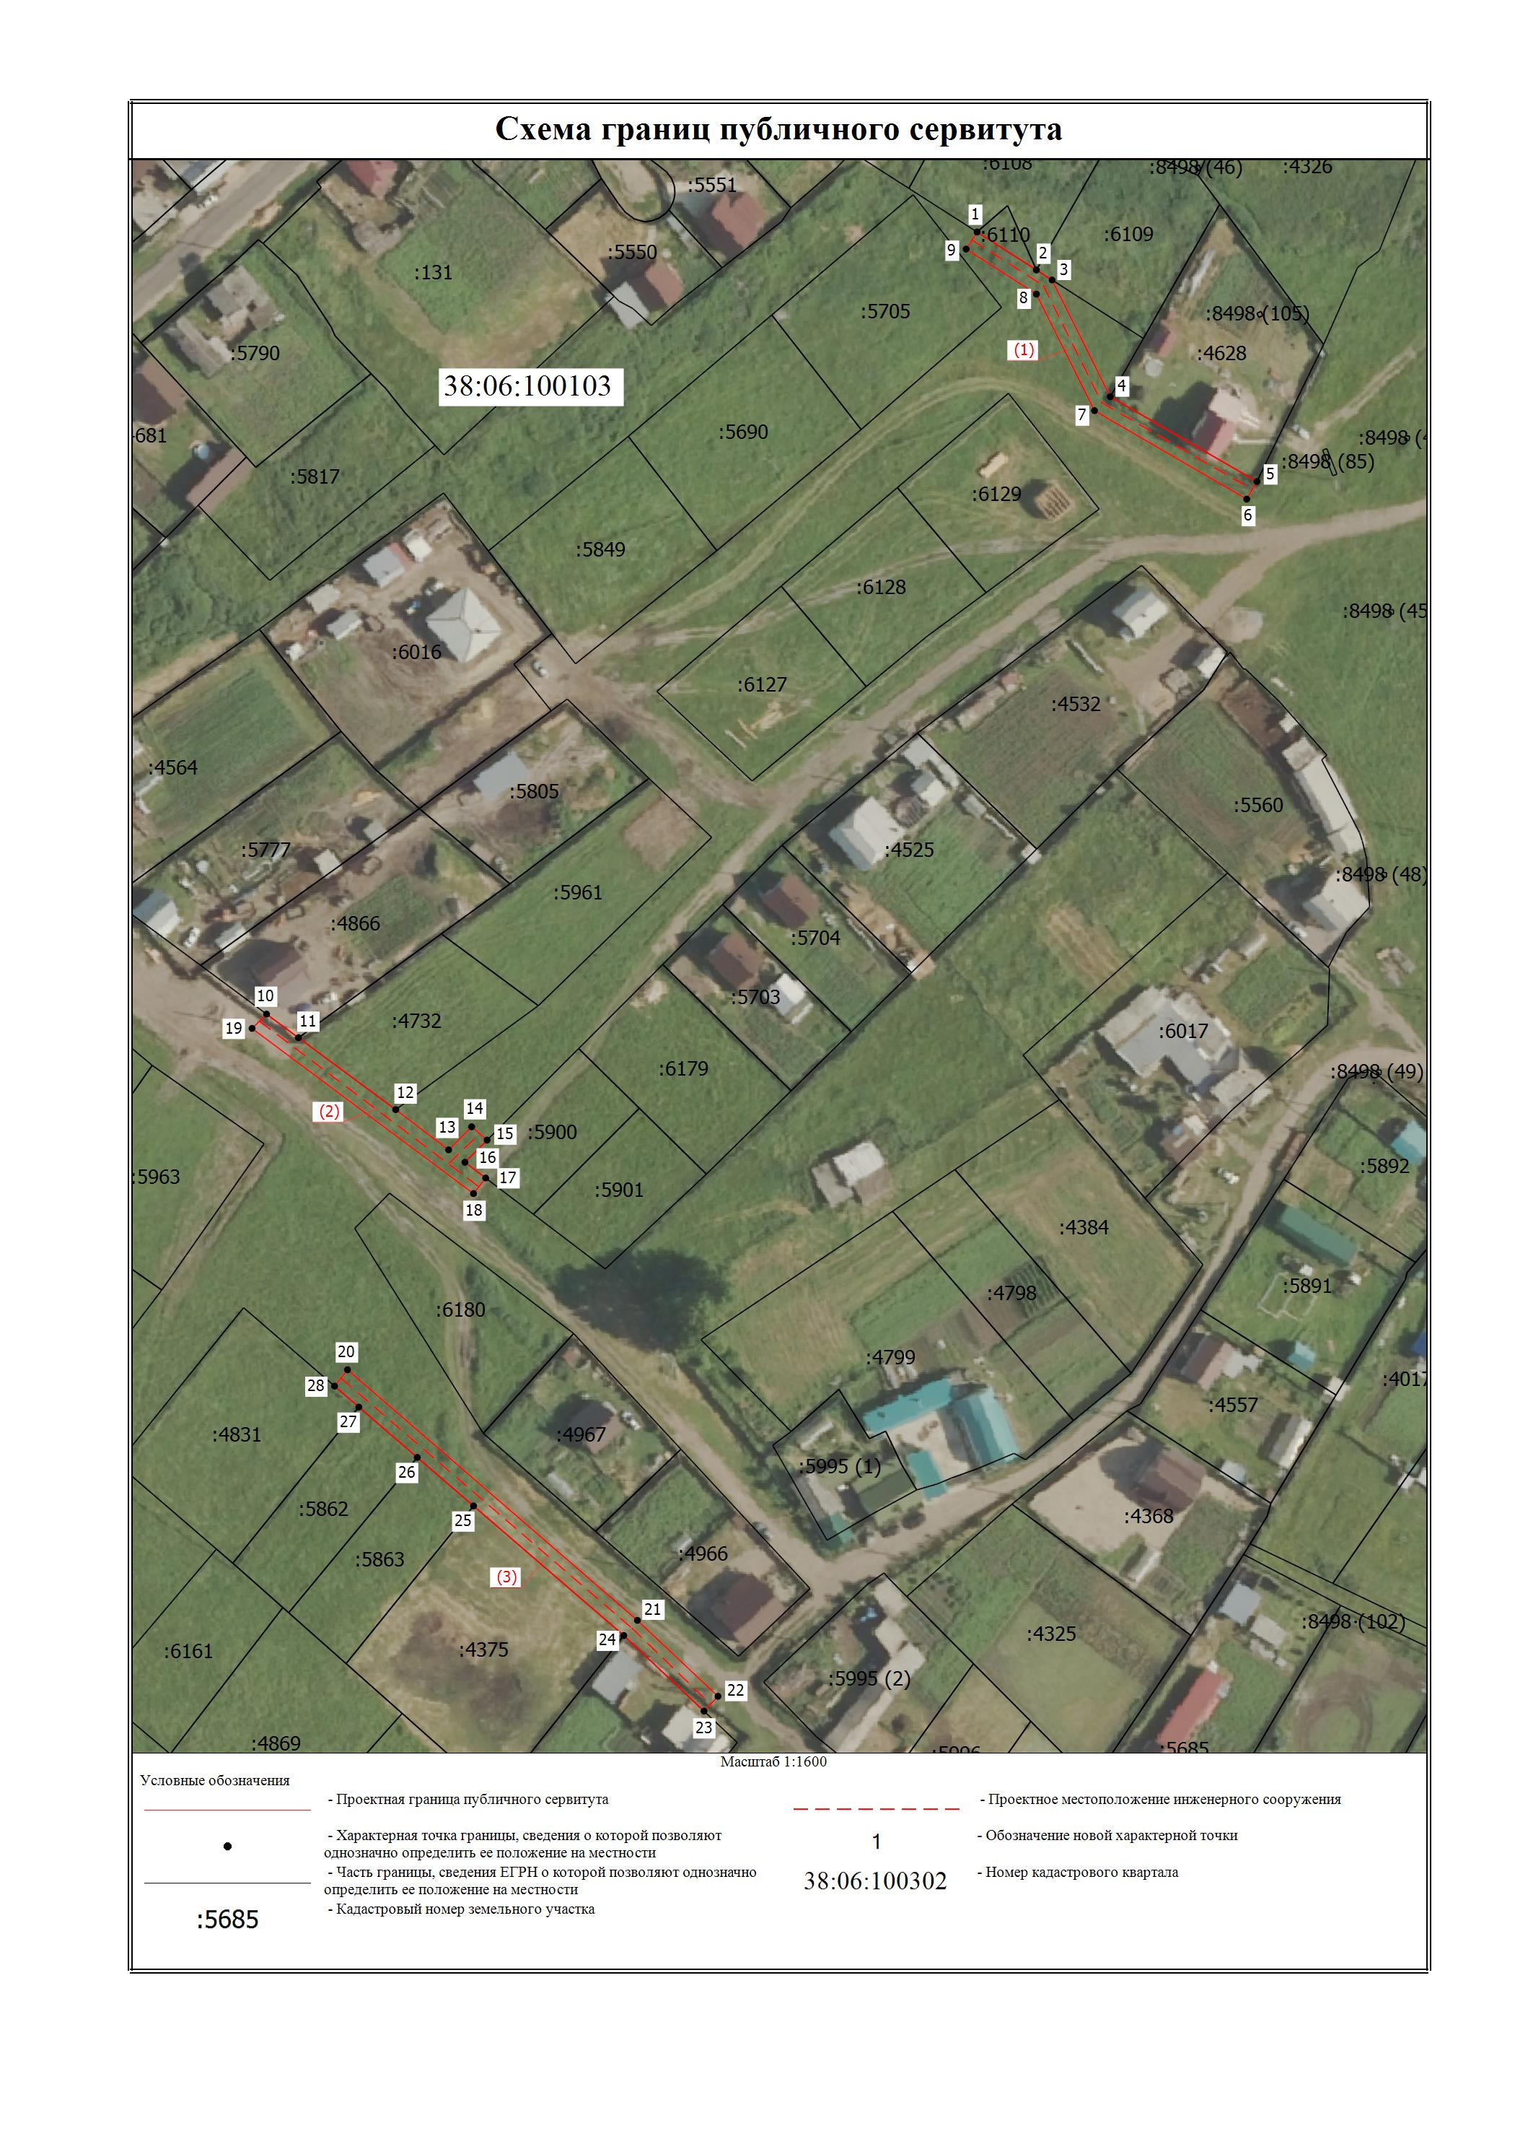
Заместитель Мэра по жизнеобеспечению Ю.Р. Витер

